**Гимн лицеистов**

День настал для нас с тобой

Здравствуй лицей родной

Свет науки молодой

Воссияет над землей

Припев:

Будем Родиной горды

Россияне я и ты

Смело к новой жизни!

Смело к новой жизни!

Лицеисты с первых дней

Помнят пушкинский лицей

Юных гениев не счесть

Но всего превыше честь

Припев:

Будем Родиной горды

Россияне я и ты

Смело к новой жизни!

Смело к новой жизни!

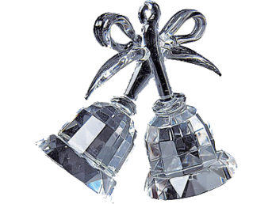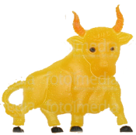**2009 год**

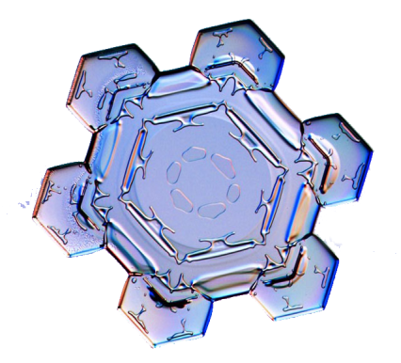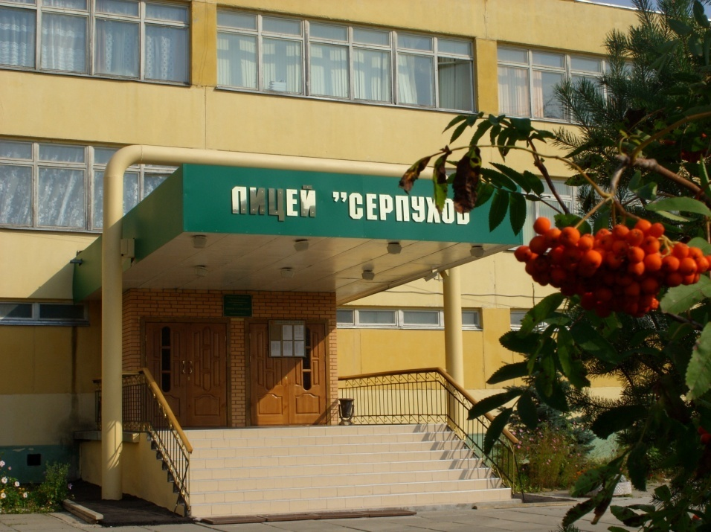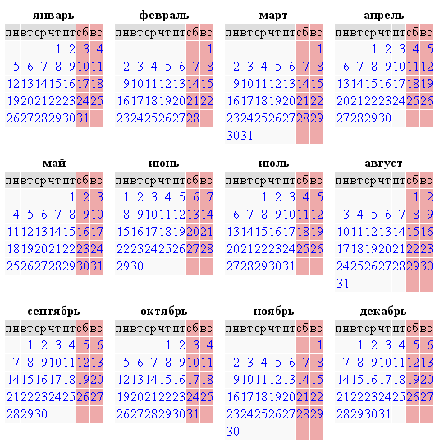

**Всемирный день информации**

|  |
| --- |
|  |



26 ноября отмечается «Всемирный день информации», который проводится по инициативе Международной академии информатизации (МАИ), имеющей генеральный консультативный статус в Экономическом и Социальном советах ООН.  
Информация, в широком смысле, - сведения, передаваемые одними людьми другим людям устным, письменным или каким-либо другим способом (например, с помощью условных сигналов, с использованием технических средств и т. д.), а также сам процесс передачи или получения этих сведений.  
26 ноября 1992 года состоялся первый Международный форум информатизации ‑ МФИ‑92, созванный по инициативе Международной академии информатизации. В работе форума приняли участие свыше 10 тысяч ученых и специалистов из 29 стран. Форум принял решение отмечать 26 ноября, день презентации первого форума ‑ МФИ‑92, как Всемирный день информации. Всемирный день информации был зарегистрирован официально органами ЮНЕСКО в 1994 году. В факте принятия мировым научным сообществом решения о Дне информации отражена особенность нашего времени ‑ вступление мирового сообщества в информационную фазу постиндустриального развития.

Информация всегда играла в жизни человечества очень важную роль. Однако с середины ХХ  века в результате социального прогресса и бурного развития науки и техники роль информации неизмеримо возросла. По некоторым оценкам, объем информации в мире удваивается каждые 10–12 лет, по другим – каждые 4 года. За последние 30 лет человечеством создано столько же информации, сколько за три предшествующих тысячелетия. Сегодня в жизнь людей  глубоко проник Интернет, позволяя работать, общаться и получать доступ к медиа‑развлечениям практически из любого места на планете.

Эксперты подсчитали, что к середине 2008 года число пользователей, регулярно использующих Интернет, составило около 1,4 млрд. человек – около четверти земного населения. Кроме того, не позднее, чем через 8 лет Интернет будет насчитывать более 2 млрд. пользователей. Рост числа мобильных пользователей делает распространение глобальной сети подлинно повсеместным. К концу 2008 года количество устройств, подключенных к Интернету, превысит 1,5 млрд., включая компьютеры, телефоны и игровые приставки. Эксперты ожидают, что к 2012 году число мобильных устройств, используемых в качестве базы для подключения к Интернету, превзойдет количество персональных компьютеров. Страной с наибольшим онлайн‑населением сегодня является Китай. В феврале 2008 года в этой стране насчитывался 221 млн. пользователей Интернета, что позволило Китаю выйти на первое место, обойдя предыдущего лидера рейтинга – США.

В России, согласно исследованию Всероссийского центра изучения общественного мнения (ВЦИОМ), за последние три года Интернет стал в два раза более популярным. В 2005 году Сетью пользовались 10% жителей России, в 2006‑м — 13%, а в 2008 году этот показатель достиг 20%. Впрочем, как отмечают аналитики, Интернет пока не обогнал по популярности другие информационные источники.

Каждый десятый пользователь обращается к онлайновым ресурсам ежедневно, 9% выходят в Сеть несколько раз в неделю, 7% — несколько раз в месяц, 3% — эпизодически (не менее одного раза в полгода). Большинству жителей России Интернет нужен для учебы или работы – 62% опрошенных против 77% в 2006 году. Еще 42% россиян используют Сеть для работы с электронной почтой, а 39% отслеживают с помощью Интернета международные и российские новости.

Материал подготовлен на основе информации открытых источников

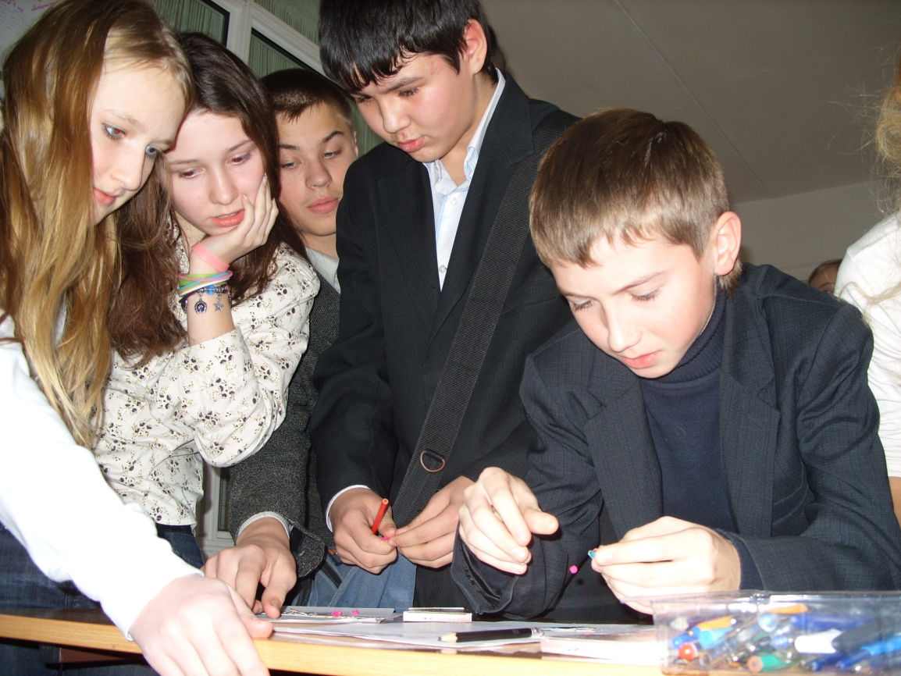

***Участники конкурса, посвященного Дню информации.***

**Непрерывный курс информатики как условие формирования информационного образования**

Лицей «Серпухов» является образовательным учреждением, в котором основной целевой установкой является формирование информационной культуры (ИК). Под ИК будем понимать составную часть базисной культуры личности как системной характеристики человека, позволяющей ему эффективно участвовать во всех видах работы с информацией: получении, накоплении, кодировании и переработке любого рода, в создании на этой основе качественно новой информации, ее передаче, практическом использовании и включающей грамотность и компетентность в понимании природы информационных процессов и отношений, гуманистически ориентированную информационную ценностно-смысловую сферу (стремления, интересы, мировоззрение, ценностные ориентации), развитую информационную рефлексию, а также творчество в информационном поведении и социально-информационной активности.

В связи с вышеизложенным предмет «Информатика и информационно – коммуникационные технологии (ИКТ)» можно рассматривать как основную учебную дисциплину, независимо от образовательной ступени, профиля обучения и предпочтений учащихся, формирующие основы информационной культуры.

Инновационность непрерывного курса информатики в лицее заключается в целях, содержании дисциплин и способах их достижения. Соответствие данного курса концептуальным основам образовательного стандарта по предмету «Информатика и ИКТ» и концепции профильного обучения дополняется традиционными для лицея разделами технологий программирования, курсу «Оператор ПЭВМ» и методикой их преподавания, а также ориентацией на широкое использование проектной формы организации педагогического процесса.

Структурно курс информатики состоит из 4-х частей:

1. Пропедевтический курс – 2-4 классы.
2. Базовый курс – 5-7 классы.
3. Предпрофильный курс – 8-9 классы.
4. Профильный курс (углубленное изучение) – 10-11 классы.

Кроме этого на уровне предпрофильной и профильной подготовки учащимся читается курс «Оператор ПЭВМ» с выдачей свидетельств.

Преподавание информатики осуществляется с использованием учебно-методических комплексов:

2 - 4 классы – Н.В. Матвеева и др.

5 - 6 классы – Л.Л. Босова.

7 - 9 классы – Л.Л. Босова и Н.Д. Угринович.

10 – 11 классы – Н.Д. Угринович.

Таким образом, на сегодняшний день учебные материалы подобраны так, чтобы полностью соответствовать технологическому профилю лицею. Предпрофильный и профильный курсы информатики обеспечивают уровень подготовки учащихся, достаточный для успешной подготовки к поступлению в ВУЗы по соответствующим специальностям и сдаче ЕГЭ.

На всех уровнях обучения много внимания уделяется технологической составляющей информатики, а именно информационно-коммуникационным технологиям.

Технологии обработки графики, текста, числовой информации, технологии передачи и хранения информации – сегодня с этими понятиями ребенок встречается, чуть ли не раньше, чем начинает читать и писать. Компьютер сегодня стал инструментом не только программистов, он может служить и чертежной доской, верстальным станком, фотостудией, видео и аудиомастерской. Любой школьный курс можно не только изучать с помощью компьютера, но и использовать ПК как инструмент этого курса (географическая карта, электронный микроскоп, измерительный прибор и т.д.).

Одной из основных задач лицейского информационного образования становиться формирование информационной культуры учащихся и преподавателей. Это можно объяснить и проще: учитель должен уметь использовать ИКТ в обучении, а ученик должен понимать, что делает учитель. Для этого учащиеся уже начальной ступени не должны воспринимать компьютер как средство для просмотра видео или игровую приставку.

Решение этой задачи – непрерывный курс информатики как условие информационного образования школьников.

**Основные цели курса непрерывного изучения информатики.**

1. **Формирование информационной культуры.**

На пропедевтическом уровне – формирование компьютерной грамотности, на базовом и предпрофильном уровне - формирование ИКТ – компетентностей, на профильном и углубленном уровне – формирование, собственно, информационной культуры.

Под компьютерной грамотностью понимается формирование у учащихся понятийного аппарата, необходимого для понимания и оценки окружающей их информационной среды, развития целостной системы знаний

Достижение информационно-коммуникативных компетентностей учащихся является одной из главных целей и необходимых условий образовательного процесса в современной российской школе. Под ИКТ-компетентностью понимается информационно-коммуникативная компетентность, в которой, в качестве технологической основы, присутствует владение техническими средствами обработки информации.

Информационно-коммуникационные технологии (ИКТ) сегодня являются не только необходимым инструментом реализации этой компетентности, но, прежде всего, необходимым инструментом ее формирования.

В частности: приобретение учащимися умений **самостоятельно искать, собирать, анализировать, оценивать, организовывать, представлять, передавать информацию, моделировать и проектировать объекты и процессы, в том числе – собственную индивидуальную деятельность и работу коллектива, ответственно реализовывать свои планы**, квалифицированно используя доступные современные средства информационных и коммуникационных технологий.

**2. Развитие интеллекта**

Большое внимание на протяжении всего непрерывного курса информатики уделяется исполнителям, алгоритмизации и технологиям программирования, как фактору, наиболее соответствующему основной цели обучения информатике в гимназии - развитие интеллекта школьника.

Программирование нами рассматривается не как «… запись логики решения проблемы на каком-либо языке», а как «…как деятельность по конструированию некой целостной информационной системы обработки данных».

**В частности:**

• развитие познавательных интересов, интеллектуальных и творческих способностей;

•воспитание необходимых норм поведения и деятельнос­ти в соответствии с требованиями глобального инфор­мационного общества.

**3. Социализация школьников**

На данном этапе развития информационного общества в России большое значение для выпускников образовательных учреждений имеет фактор раннего определения своей роли в социуме, который предполагает обязательность владения современными ИК – технологиями.

**- на базовом уровне:**

* определение адекватных способов решения учебной задачи на основе заданных алгоритмов, имеющихся средств информационных технологий;
* комбинирование известных алгоритмов деятельности в ситуациях, не предполагающих стандартное применение одного из них;
* использование для решения познавательных и коммуникативных задач различных источников информации, включая энциклопедии, словари, Интернет-ресурсы и базы данных;
* владение умениями совместной информационной деятельности (согласование и координация деятельности с другими ее участниками);

**- на полном (профильном) уровне:**

* определение сущностных характеристик изучаемого объекта; самостоятельный выбор критериев для сравнения, сопоставления, оценки и классификации объектов;
* самостоятельное создание алгоритмов деятельности для решения задач творческого и поискового характера;
* создание идеальных и реальных моделей объектов, процессов, явлений, в том числе с использованием мультимедиа технологий;
* поиск и оценка информации по заданной теме в источниках различного типа;
* перевод информации из одной знаковой системы в другую (из текста в таблицу, из аудиовизуального ряда в текст и др.), выбор знаковых систем адекватно познавательной и коммуникативной ситуации;
* использование мультимедиа ресурсов и компьютерных технологий для обработки, передачи, систематизации информации, создания баз данных, презентации результатов познавательной и практической деятельности;

• приобретение опыта выполнения индивидуальных и коллективных проектов с применением информационных и коммуникационных технологий;

* осуществление осознанного выбора путей продолжения образования или будущей профессиональной деятельности.

**Особенности изучения информатики и икт на пропедевтическом уровне:**

Основная цель курса информатики на пропедевтическом уровне изучения – заложить основы грамотной работы с информацией (адекватная интерпретация информации, целенаправленное использование информации в учебной деятельности и повседневной жизни), формирование первоначальных навыков использования средств информационных и коммуникационных технологий в познавательной и практической деятельности.

В соответствии с теорией умственного развития Ж.Пиаже в возрасте 7-11 лет ребенок находится в фазе «конкретного действия», характеризующейся недостаточным уровнем абстрактного мышления, поэтому пропедевтический курс рассматривает компьютер как средство развития абстрактного мышления и творческих способностей.

**Особенности изучения информатики и икт на базовом и предпрофильном уровне:**

Перед базовым уровнем ставится задача изучения представления о современной информационной картине мира (общих закономерностей функционирования, создания и применения информационных систем, преимущественно автоматизированных) и осмысленном использовании компьютера.

От 11 до 14 лет, согласно, Ж.Пиаже, ребенок находиться в фазе «абстрактного мышления», поэтому базовый уровень рассматривает компьютер как средство исследования абстракций в различных предметных областях.

Психологические исследования подтверждают, что в начале данного уровня обучения, школьники испытывают значительные трудности при работе с информацией, представленной в формализованном или формальном видах. Курс информатики является в этом отношении систематизатором подобного рода знаний и умений.

**Особенности реализации информатики и икт на профильном уровне:**

Перед профильным и углубленным уровнями курса информатики и ИКТ ставится задача подготовки к последующей профессиональной деятельности, продолжению образования в ВУЗе, поэтому ее содержание подчиняется задачам и интересам учебных предметов, определяющих профиль образования.

Согласно Ж.Пиаже фаза умственного развития 15 – 17 лет носит название «деловая», поэтому профильный уровень рассматривает компьютер как средство, обеспечивающее эффективную учебную и допрофессиональную деятельность.

Главными объектами изучения информатики и ИКТ на профильном и углубленном уровнях являются информационные системы, преимущественно автоматизированные информационные системы, включая системы управления, и информационные технологии (в т.ч. технологии программирования), рассматриваемые с позиций системного подхода.

Это обеспечивает преемственность курса информатики на базовом, предпрофильном и профильном уровнях, систематизирует и углубляет знания базового уровня, создает основу для дальнейшего профессионального обучения, накапливает деятельностный опыт в организации, функционировании и использовании информационных систем, составляющих основу современного социума.

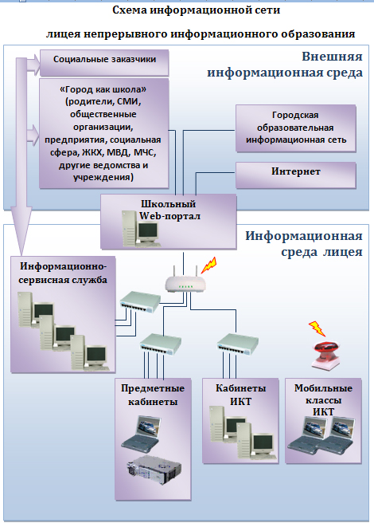

*Талантов В.М.*

**Информационный кроссворд**

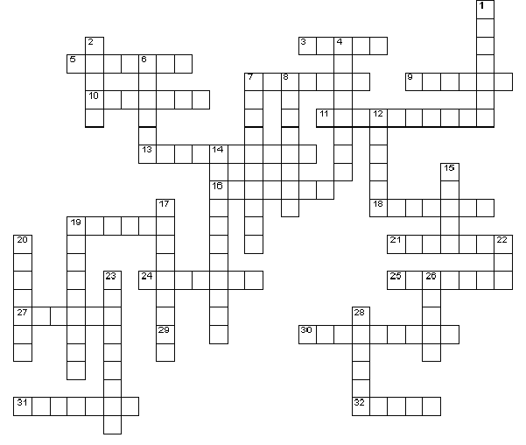

**По вертикали**

**По горизонтали**

3.То, что мы делаем в Visual Basic.

5.Портативный вариант компьютера

7.Графически для рисования и ввода рукописного текста

9.Сенсорная панель в ноутбуке

10.Универсальное устройство вывода информации

11.То же, что и дисковод

13.В сокращенном варианте – женское имя или устройство ввода информации

16.Спецустройство для вывода сложных графических объектов

18.Шарик у этого «животного» находится сверху размером с мячик для гольфа

19.Он используется для оптического ввода изображений в компьютер

21.Блокбастер о новой компьютерной жизни

24.Они подразделяются на матричные, струйные и лазерные

25.Гибкий магнитный диск

27.Специальная микросхема

29.Хвостатое устройство для компьютера.

30.Бывает арифметическое, логическое, строковое, нецензурное

31.Величина, зависимая от аргументов.

32.Самокопирующийся компьютерный вредитель.

***Автор и составитель кроссворда Титова Л.И.***

1.Язык программирования и известный математик.

2.Окно, в котором размещаются управляющие элементы.

4.Удаление, копирование, перемещение или вырезание аппендикса.

6.Один из первых языков программирования

7.Одно из свойств программы (синоним слова доходчивость)

8. И процесс решения задачи, и кулинарный рецепт, и инструкция по пользованию стиральной машиной.

12.Мы его преобразуем из начального состояния в конечное.

14.Он выполняет последовательность действий.

15.Алгоритмическая структура, у которой много вариантов серий команд.

17.Алгоритм, записанный на «понятном» компьютеру языке.

19.Встречается и в информатике, а в биологии, кошачье …

20. С ним тело цикла выполняется несколько раз.

22.Язык программирования, названный в честь сотрудницы Ч.Бэббиджа

23. В этой алгоритмической структуре серия команд выполняется в зависимости от истинности условия.

26.Последовательность команд и часть мыльной оперы.

28.Набор однотипных переменных, объединенных одним именем.

**Московская городская командная олимпиада по программированию**

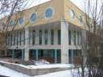19 октября 2008 года в московской школе №2030 состоялась московская городская командная олимпиада по программированию, в которой могла участвовать любая команда Московской области и города Москвы.

Цель данных соревнований заключалась в стремление показать себя и свои возможности т.к. это была лишь промежуточная остановка к более серьёзным соревнованиям. А теперь, в общем, расскажем, как это проходило. Школа, в которой проводилась олимпиада, поразила меня своей архитектурой, в дополнение (плюс) к этому она очень просторная и как раз подходит под подобные мероприятия.

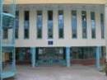Наша команда ожидала начала олимпиады в холе вместе с другими командами, там мы увидели множество команд самого разного возраста, и большинство из них там были не один раз. Правила соревнования нам объясняли в огромном актовом зале (стоит отметить, что у организаторов очень даже неплохое чувство юмора, пускай даже они люди серьёзные), здесь же прошло распределение команд по аудиториям. После объяснений команды направились в аудитории, где мы должны были находиться в течение 4 часов. Каждой команде был отведен отдельный компьютер. Задачи, если кому интересно, вы можете посмотреть на сайте: **www.olimpiads.ru** .

Для решения задач, данных на этой олимпиаде, не требовалось глубокое знание языка программирования. Они были направлены на максимальное умение логически мыслить и находить случаи-исключения, для которых общий текст программы не работает правильно.

Впечатление, эта олимпиада, произвела на нас сильное, и в будущем году мы очень хотим туда вернуться более подготовленными

**Олимпиадное движение**

**(разбираем олимпиадные задачи по информатике)**

**Задача №1**

**В часах села батарейка, и они стали идти вдвое медленнее. Когда на часах было x1 часов y1 минут, правильное время было a1 часов b1 минут. Сколько времени будет на самом деле, когда часы в следующий раз покажут x2 часов y2 минут.**

Формат входных данных:

Заданы числа x1, y1, a1, b1, x2, y2 в указанном порядке. Все числа целые. Числа x1, a1, x2 — от 0 до 23, числа y1, b1, y2 — от 0 до 59.

Формат выходных данных:

Выведите два числа a2, b2, определяющие, сколько будет времени на самом деле, когда на часах будет x2 часов y2 минут.

Решение на языке Turbo Pascal

Program zadanie_1;

uses crt;

var x1,y1,x2,y2,a1,b1,a2,b2,vn1,vn2,vp1,vp2,rn,rp:integer;

begin

clrscr;

write('x1=');readln(x1); {

write('y1=');readln(y1); {

write('a1=');readln(a1); { Ввод начальных переменных;

write('b1=');readln(b1); {

write('x2=');readln(x2); {

write('y2=');readln(y2); {

vn1:=x1*60+y1; {Переводим начальное неправильное время в минуты;

vp1:=a1*60+b1; {Переводим начальное правильное время в минуты;

vn2:=x2*60+y2; {Переводим конечное неправильное время в минуты;

rn:=vn2-vn1; {Высчитываем, сколько минут прошло;

if rn<0 then rn:=rn+24*60; {Если полученная разница больше нуля,то добавляем

{еще 24 часа(в минутах)

{так,как в этом случае начался следующий день;

rp:=rn*2; {Умножаем разницу на 2,так как правильное время в

{2 раза больше неправильного;

vp2:=vp1+rp; {Ищем конечное правильное время(прибавляем разницу к

{начальному времени);

a2:=vp2 div 60; {Выделяем из полученного праильного времени часы;

b2:=vp2 mod 60; {Выделяем из полученного правильного времени минуты;

if a2>24 then a2:=a2-24; {Если количество часов больше 24 то уменьшаем

{количество часов на 1 день(24 часа);

writeln('a2=',a2,'b2=',b2); {Выводим значения на экран.

readkey; end.

**Задача №2**

**На склад, который имеет форму прямоугольного параллелепипеда, привезли ноутбуки, упакованные в коробки. Каждая коробка также имеет форму прямоугольного параллелепипеда. По правилам хранения коробки с ноутбуками должны быть размещены на складе с выполнением следующих двух условий:**

**• Стороны коробок должны быть параллельны сторонам склада**

**• Коробку при помещении на склад разрешается расположить где угодно**

**(с выполнением предыдущего условия), в том числе на другой коробке, но все**

**коробки должны быть ориентированы одинаково (т.е. нельзя одну коробку расположить «стоя», а другую – «лежа»)**

**Напишите программу, которая, по размерам склада и размерам коробки с ноутбуком, определит максимальное количество ноутбуков, которое может быть размещено на складе.**

Формат входных данных

Вводится шесть натуральных чисел. Первые три задают длину, высоту и ширину склада.

Следующие три задают соответственно длину, высоту и ширину коробки

с ноутбуком. Каждое из чисел не превышает 1000.

Формат выходных данных

Выведите одно число — максимальное количество ноутбуков, которое может быть размещено на складе.

Решение на языке Turbo Pascal

Program zadanie_b;

uses crt;

var a,b,c,a1,b1,c1:longint;

k: array [1..6] of longint;

max:longint;

i:integer;

begin

clrscr;

write('a=');readln(a); {

write('b=');readln(b); {

write('c=');readln(c); { Ввод начальных переменных;

write('a1=');readln(a1); {

write('b1=');readln(b1); {

write('c1=');readln(c1); {

k[1]:= (a div a1)*(b div b1)*(c div c1); {

k[2]:= (a div b1)*(b div a1)*(c div c1); { Опреляем варианты размещений

{ кубиков и вычисляем

k[3]:= (a div c1)*(b div c1)*(c div b1); { количество этих кубиков которые

{ можно разместить.

k[4]:= (a div c1)*(b div a1)*(c div b1); { (если в каком-то случае кубик не

{ умещается-значение будет 0)

k[5]:= (a div b1)*(b div c1)*(c div a1); {

k[6]:= (a div c1)*(b div b1)*(c div a1); {

max:=0; {

for i:= 1 to 6 do {Открываем цикл.Если какакой-то из

{ вариантов размещения

if k[i]>max then max:=k[i]; {больше 0 то значение max

{становится равным этому варианту

writeln ('max=',max); {Выводим на экран значние max.

readkey;

***Задачи решала Титова Л.И.***

end.

Анекдоты в тему…

*- А почему у тебя в программе подряд два одинаковых JMP-а стоят?  
- А вдруг первый не сработает.*

*Чайник считает что в мегабайте 1000 килобайт  
Программист уверен, что в километре 1024 метра*

*Работа пpогpаммиста и шамана имеет много общего - оба боpмpчyт непонятные слова, совеpшают непонятные действия и не могyт объяснить, как оно pаботает.*

*Программист НИКОГДА не поднимется на 12 этаж на лифте, т.к. вначале нажмет цифру (1) потом цифру (2), а после будет искать Enter.*

*Если транслятор не обнаружил ни одной ошибки в вашей программе, то вам следует обратиться к системному программисту - он исправит ошибку в трансляторе.*

*Беседуют два программиста.  
- Чем программер отличается от обычного смертного?  
- А тем, что в состоянии ответить на вопрос, в котором уже заключен ответ.  
- Это как же?  
- Ну, например, ответь на вопрос: сколько будет 2х2=4?  
- Естественно - TRUE!*

*Сидит программист глубоко в отладке.  
Подходит сынишка:  
- Папа, почему солнышко каждый день встает на востоке, а садится на западе?  
- Ты это проверял?  
- Проверял.  
- Хорошо проверял?  
- Хорошо.  
- Работает?  
- Работает.  
- Тогда ради бога, сынок, ничего не трогай, ничего не меняй.*

**Информационные технологии на уроках**

**Класс: 6 «Б»**

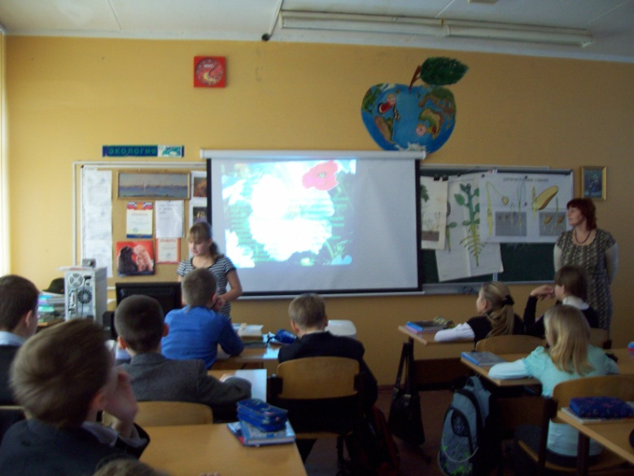

Учитель: Кондякова Любовь Павловна

Тема урока: Покрытосеменные растения, строение семян.

На уроке была представлена красочная презентация. Выступала Маклакова Анна, рассказывала о строении покрытосеменных растений. Любовь Павловна дополняла ее рассказ. Класс вел себя тихо, и явно был заинтересован в этой теме. Было очень приятно присутствовать на уроке 6 «Б» класса.

**Класс: 7 «В»**

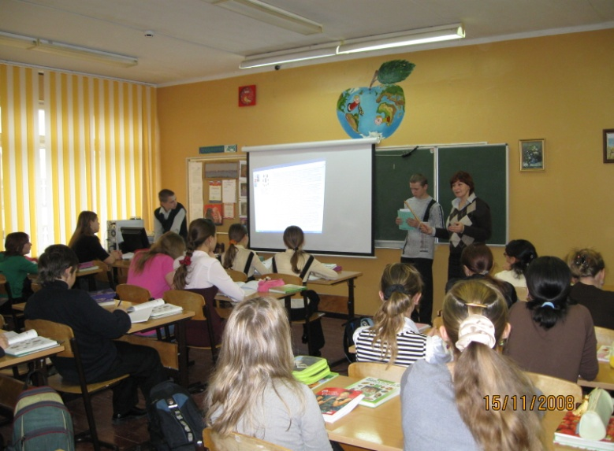

Учитель: Кондякова Любовь Павловна

Тема урока: Отряды насекомых.

Мы присутствовали на уроке 7 «В» и заметили, что в этом классе каждый ученик имел своё мнение о данной теме и мог его отстоять. Ребята с интересом обсуждали различные виды насекомых, показанных в презентации. Класс успешно выполнил задание Любовь Павловны, которое состояло в составлении характеристики отрядов насекомых.

**Класс: 8 «В»**

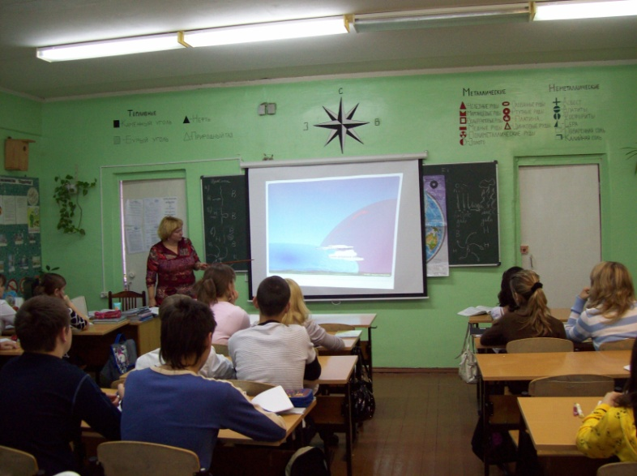

Учитель: Подервянская Галина Валентиновна

Тема урока: Климатические системы на территории России.

Галина Валентиновна представила ученикам 8 «В» класса презентацию о формировании атмосферных фронтов, циклонов и антициклонов. Ученики смогли более ярко представить себе все процессы, которые образуются в атмосфере, у них было много вопросов по этой теме, на которые они получили ответы.

**Класс: 9 «Б»**

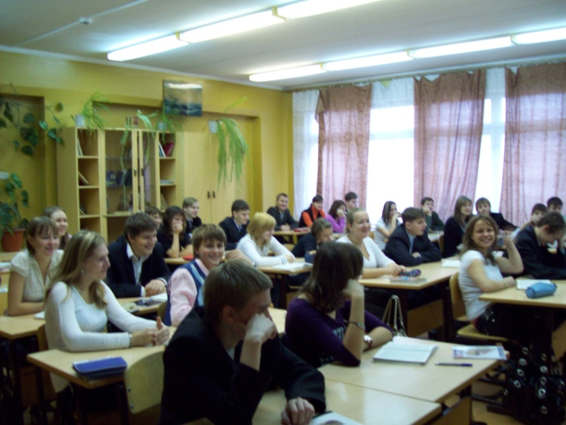

Учитель: Смаглин Андрей Васильевич

Тема урока: НЭП.

На уроке ученики 9 «Б» класса изучали переход Советского Правительства к новой экономической политике. На уроке использовался диск Библиотека Кирилла и Мефодия «История России 19-20 век». На этом уроке были изучены причины возникновения новой политики, ход в её формировании, мероприятия проведенные в ней. И был выведен итог по этой теме.

**Класс: 10 «А»**

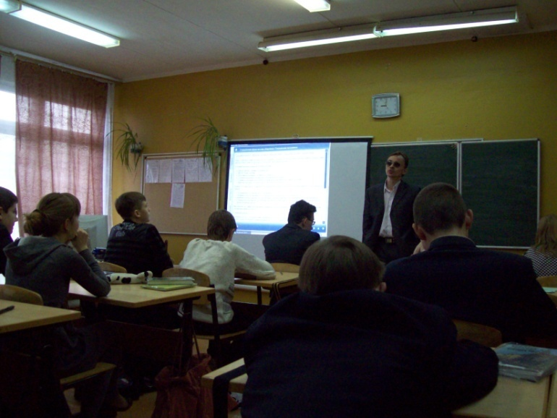

Учитель: Смаглин Андрей Васильевич

Тема урока: Причины возвышения города Москва.

На уроке ученики «10»А класса изучали, как западнорусские земли не смогли противостоять натиску Литовского государства. Люди перебирались с границ Руси ближе к Москве. В итоге была выяснена причина возникновения Москвы как столицы русского государства.

**Класс: 11 «А»**

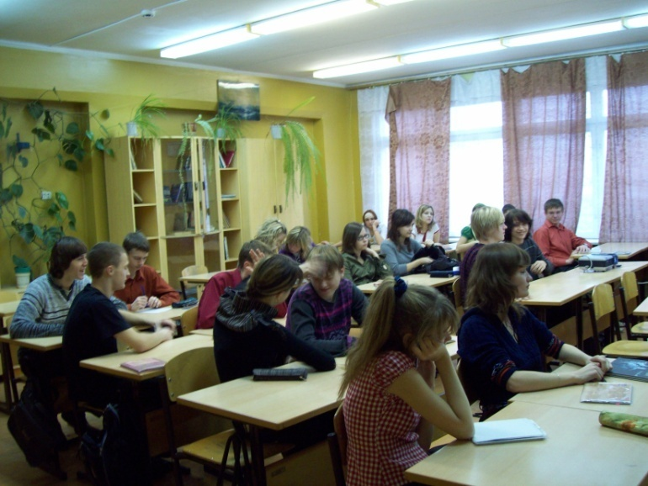

Учитель: Смаглин Андрей Васильевич

Тема урока: НЭП.

На уроке ученики 11 «А» класса изучали переход Советского Правительства к новой экономической политике. На уроке использовался диск Библиотека Кирилла и Мефодия «История России 19-20 век». На этом уроке были изучены причины возникновения новой политики, ход в её формировании, мероприятия проведенные в ней. И был выведен итог по этой теме.

***Фоторепортаж учащихся 10 А класса***

**Из истории развития**

**отечественной вычислительной техники**

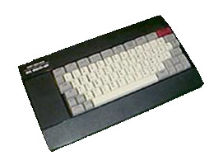...Давным-давно, когда кoмпьютepы IBM XT были eщё нa пикe пoпyляpнocти, кoгдa пoнятиe «пepcoнaльный кoмпьютep» oзнaчaлo ZX-Spectrum, a paдиoлюбитeли пaяли «нa кoлeнкe» вceвoзмoжныe «Mикpoши», oдним cлoвoм, в cepeдинe 1980-x гoдoв, советская элeктpoннaя пpoмышлeннocть пopaдoвaлa нac Пepвым Отeчecтвeнным Пepcoнaльным Koмпьютepoм.

Этo был «Бытoвoй Koмпьютep 0010», или БK 0010. Или, eщё кopoчe, «БэKaшкa».

Покупался oн за большие, нo вcё жe относительно приемлимые дeньги – 724 pyбля (oбычнaя XT-шкa тoгдa cтoилa oт 25000 дo 50000 pyблeй, а зарплата рядового инженера составляла 120-150 рублей), и oчepeди в фирменные салоны-магазины «Элeктpoникa» выcтpaивaлиcь c вeчepa.

Texничecкиe пapaмeтpы кoмпьютepa дaжe пo мepкaм тoгo вpeмeни были нe oчeнь выcoкиe, нo apxитeктypa, зaимcтвoвaннaя y извecтнoй мoдeли PDP-11, зacлyживaлa вcячecкиx кoмплимeнтoв. B «БэKашкe» cтoял пpoцeccop K1801BM1A (аналог LSI-11 из семейства PDP-11), oтличaющийcя oт «пpoтoтипa» тoлькo oтcyтcтвиeм acceмблepныx кoмaнд MUL/DIV (yмнoжeниe и дeлeниe). Oпepaтивнaя пaмять cocтaвлялa 32 Кб, из кoтopыx 16 Кб былo oтвeдeнo пoд пpoгpaммы и дaнныe, и 16 Кб – пoд видeoпaмять, кoтopyю мoжнo былo coкpaтить в пoльзy пpoгpaммнoй пaмяти дo 4 Кб. Дaлee в aдpecнoм пpocтpaнcтвe (в ПЗУ) нaxoдилcя «Moнитop» (BIOS) и интepпpeтaтop языкa Бeйcик или Фoкaл – в зaвиcимocти oт мoдeли. Moдeль, ocнaщённaя Бeйcикoм, имeлa eщё и дpyгyю клaвиaтypy (мexaничecкyю, вмecтo плёнoчнoй) и пpипиcкy «-01» в названии. Cкopocть paбoты yкaзывaлacь нe в пpивычныx мeгaгepцax, a в oпepaцияx в ceкyндy и cocтaвлялa 300000.

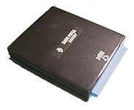

Блок МСТД к БК 0010-01. Представлял собой носитель внешнего ПЗУ емкостью 16 Кб с интерпретатором языка Фокал и мониторной системой тестирования и диагностики

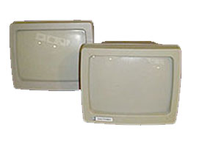

В качестве дисплея использовался телевизор, воспринимавший низкочастотный видеосигнал, или монитор, а устройством внешней памяти служил бытовой кассетный магнитофон. Ha экpaн инфopмaция вывoдилacь в двyx peжимax: в чёpнo-бeлом, 64 cимвoлa в cтpoкe, и в цвeтнoм (4 цвeтa), 32 cимвoлa в cтpoкe; всего информационных строк было 25. Максимальная разрешающая способность компьютера составляла 512х256 точек. Звyк подавался нa вcтpoeнный cпикep тeм жe cпocoбoм, кaк и дaнныe – нa мaгнитoфoн.

Пpoгpaммнoгo oбecпeчeния изнaчaльнo пpaктичecки нe cyщecтвoвaлo, ecли нe cчитaть тaкoвым нecкoлькo пpoгpaмм нa Бeйcикe и Фокале, кoтopыe являлись, cкopee, пpимepoм нaпиcaния для изyчeния пpoгpaммиpoвaния. 90% вceгo ПO былo coздaнo пoльзoвaтeлями-энтyзиacтaми, пpeимyщecтвeннo, нa Аcceмблepe.

B дaльнeйшeм к кoмпьютepy пocтeпeннo нaчaлa пoявлятьcя пepифepия – мышь, джoйcтик (пpaвдa, пpи нaличии пaяльникa, к «БэKашке» мoжнo былo пoдключить любoй нe aнaлoгoвый джoйcтик), пpинтep, a eщё пoзжe пoявилacь вoзмoжнocть пoдключaть диcкoвoды и винчecтepы.

Затем, кaк paзвитиe мoдeльнoгo pядa, пoявилacь БK 0011, ocнoвнoe oтличиe кoтopoй cocтoялo в 128 Кб пaмяти, opгaнизoвaннoй пocтpaничнo. Ho этa мoдeль yжe нe имeлa тoй пoпyляpнocти, чтo дocтaлаcь eё пpeдшecтвeнницe...

**События недели**

**информационных технологий в лицее**

**22 ноября**

***Школьный тур Всероссийской олимпиады по программированию.***

**Итоги:**

**9 класс**

**1 место – Юдкин Кирилл (53 балла)**

**2 место – Березин Юрий (48 баллов)**

**3 место – Диппель Алексей (38 баллов)**

**10 класс**

**1 место – Горохов Иван (58 баллов)**

**2 место – Горохова Ирина, Жукова Александра (41 балл)**

**3 место – Атаманкина Инга (38 баллов)**

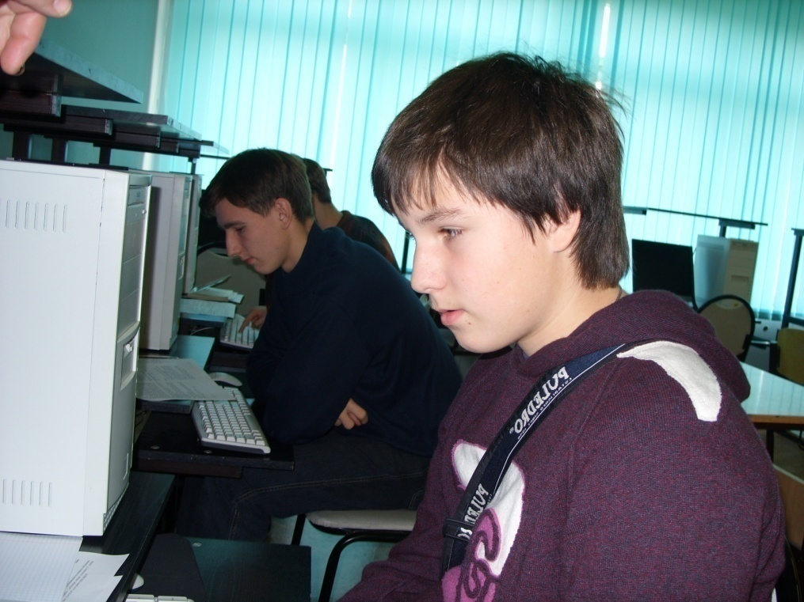

**Горохов Иван**

**24 ноября**

***Конкурс информационных листков по ИНФОРМАТИКЕ***

***для 5-9 классов***

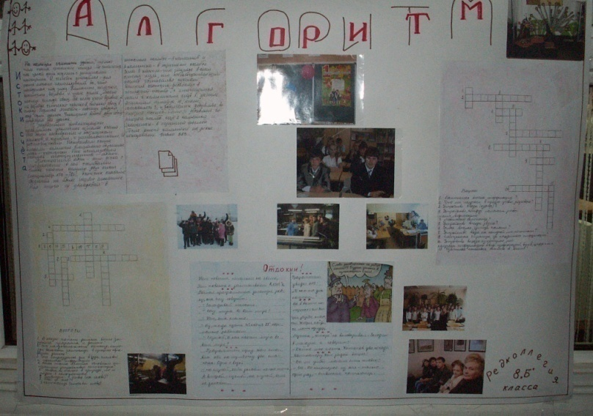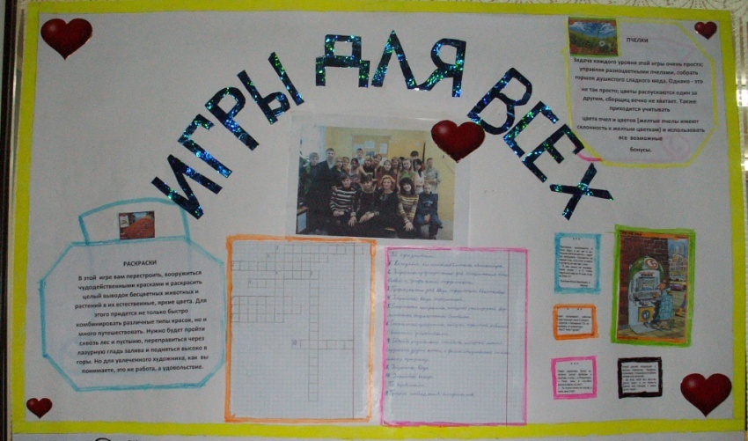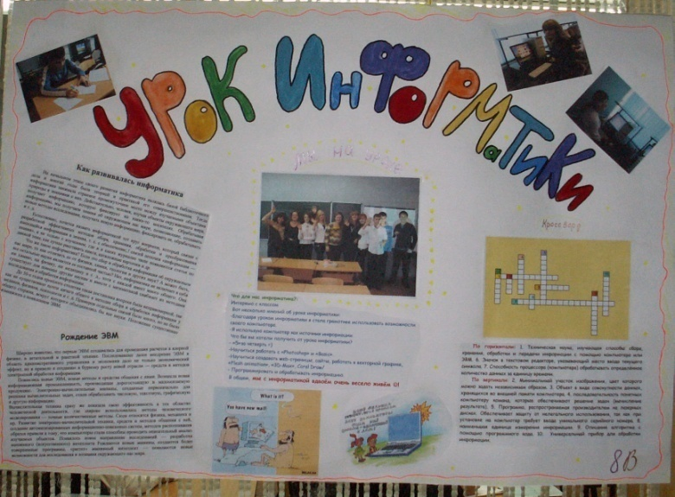

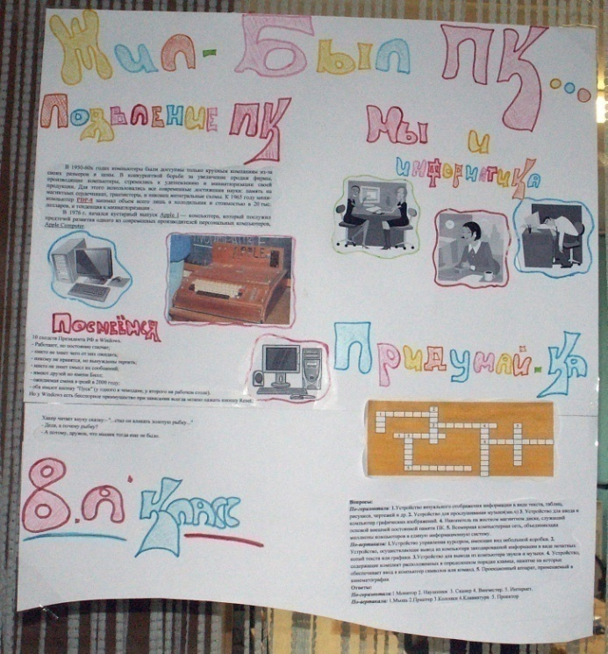

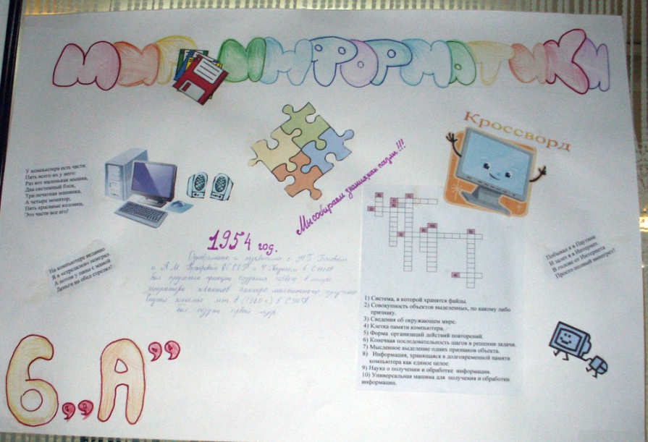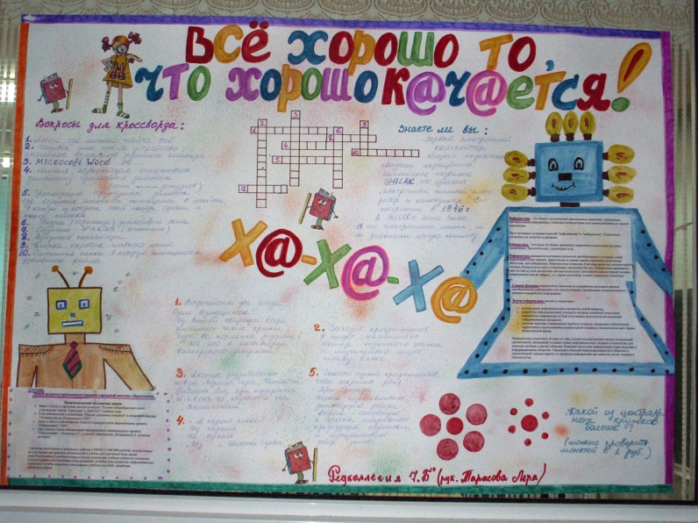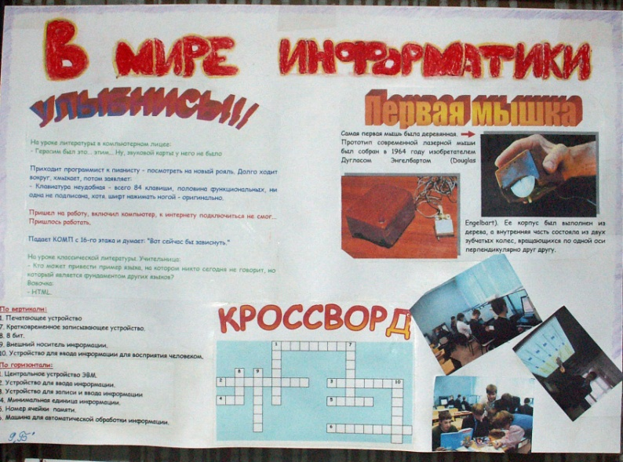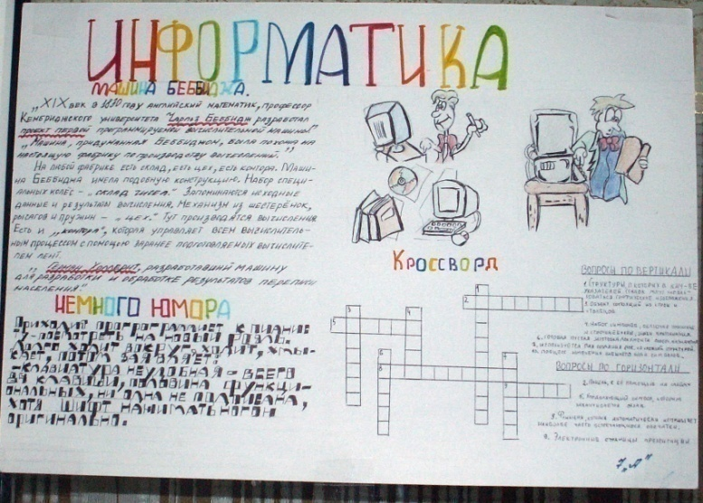

**Итоги конкурса:**

**1 место – 7 «Б» класс (17,6 баллов)**

**2 место – 9 «Б» класс (16,6 баллов)**

**3 место – 8 «В» класс (16,2 балла)**

**25 ноября**

***Конкурсы «Большая перемена»***

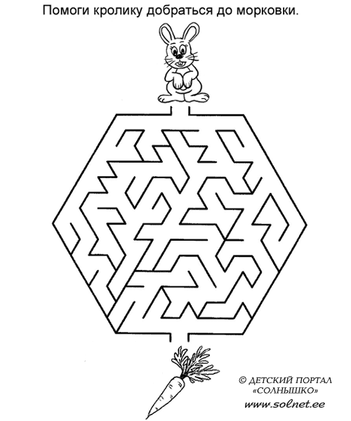

**Найдите закономерность и продолжите последовательность.**

1. 1 3 6 9 12 15 18 21 … (1 балл)
2. а 1 б 2 в 3 г 4 … (1 балл)
3. 20 17 14 11 … (2 балла)
4. 15 13 16 12 17 11 … (5 балла)
5. 1 1 2 3 5 8 13 … (3 балла)
6. а, б, е, в, ё, г, и … (3 балла)

**Не отрывая руки от бумаги и проводя карандашом по линиям клеток, нарисуй рисунок, от указанной точки следуя командам**

|  |  |  |  |  |  |  |  |  |  |
| --- | --- | --- | --- | --- | --- | --- | --- | --- | --- |
|  |  |  |  |  |  |  |  |  |  |
|  |  |  |  |  |  |  |  |  |  |
|  |  |  |  |  |  |  |  |  |  |
|  |  |  |  |  |  |  |  |  |  |
|  |  |  |  |  |  |  |  |  |  |
|  |  |  |  |  |  |  |  |  |  |
|  |  |  |  |  |  |  |  |  |  |
|  |  |  |  |  |  |  |  |  |  |
|  |  |  |  |  |  |  |  |  |  |
|  |  |  |  |  |  |  |  |  |  |
|  |  |  |  |  |  |  |  |  |  |
|  |  |  |  |  |  |  |  |  |  |

|  |  |  |  |  |  |  |  |  |  |
| --- | --- | --- | --- | --- | --- | --- | --- | --- | --- |
|  |  |  |  |  |  |  |  |  |  |
|  |  |  |  |  |  |  |  |  |  |
|  |  |  |  |  |  |  |  |  |  |
|  |  |  |  |  |  |  |  |  |  |
|  |  |  |  |  |  |  |  |  |  |
|  |  |  |  |  |  |  |  |  |  |
|  |  |  |  |  |  |  |  |  |  |
|  |  |  |  |  |  |  |  |  |  |
|  |  |  |  |  |  |  |  |  |  |
|  |  |  |  |  |  |  |  |  |  |
|  |  |  |  |  |  |  |  |  |  |
|  |  |  |  |  |  |  |  |  |  |

|  |  |
| --- | --- |
| лево 1 | Влево 4 |
| Вниз 6 | Вверх 4 |
| Вправо 7 | Влево 1 |
| Вверх 4 | Вниз 1 |
| Влево 1 | Вправо 5 |
| Вниз 3 | Вверх 1 |
| Влево 1 | Влево 1 |
| Вверх 5 | Вниз 4 |

**Определите, к каким мультфильмам относятся эти фразы***.*

1. "Хочешь - пирожного, хочешь - мороженого! А он заборы красит!"  
2. "Здесь всё моё! И стол мой, и холодильник мой, и всё, что в холодильнике, тоже моё".  
3. "Отдохнул - во! Сметаны - во! Рыбы - во!"  
4. "Ну вот, поели, теперь можно и поспать!… Ну вот, поспали, теперь можно и поесть!"  
5. "Щас спою!"  
6. "А давай вместе бояться, а?!"  
7. "Дети, подайте на домики для бездомных поросят!"  
9. "Слон полосатый, редкий, очень любит рыбий жир, при звуках флейты теряет волю..."  
10. "Птица-говорун отличается умом и сообразительностью".

**Закончи фразу**

Кукарекает спросонок

Милый, добрый ...

Кто грызёт на ветке шишку?

Ну, конечно, это ...

Кто взлетит с цветка вот-вот?

Разноцветный ...

Кто с утра в хлеву мычит?

Я так думаю, что ...

Кружевную паутину

Сплёл искусно ...

В курятнике большая драка!

Кто зачинщики? Два ...

Очень медленно и тихо

По листу ползёт ...

Нарушая утром тишь,

Распевает в роще...

**Логические заморочки.**

1. Меня зовут Юра. У моей сестры только один брат. Как зовут брата моей сестры?
2. Батон разрезали на три части. Сколько сделали разрезов?
3. Что легче - 1 кг ваты или 1 кг железа?
4. Грузовик ехал в деревню. По дороге он встретил 4 легковые машины. Сколько машин ехало в деревню?
5. Два мальчика играли в шашки 2 часа. Сколько времени играл каждый мальчик?
6. В 9-этажном доме есть лифт. На первом этаже живет 2 человека, на втором - 4 человека, на третьем - 8 человек, на четвертом - 16, на пятом - 32 и так далее. Какая кнопка в лифте этого дома нажимается чаще других?
7. Когда черной кошке лучше всего пробраться в дом?
8. Почему военные ходят в сапогах?
9. Шел солдат мимо Эйфелевой башни. Достал ружье и выстрелил. Куда он попал?
10. Когда строят дом, первый гвоздь во что вбивают?
11. Может ли кошка выйти из погреба с двумя головами?
12. Что идет то в гору, то с горы, но остается на месте?
13. Человек выключил свет и успел добраться до постели прежде, чем комната погрузилась в темноту. Как это?
14. Мельник пошел на мельницу и увидел в каждом углу по 3 кошки. Сколько ног на мельнице?
15. Зачем охотник носит ружье?
16. Знаменитый фокусник говорит, что может поставить бутылку в центре комнаты и вползти в нее. Как это?

***Задачи с сайта matmir.ru***

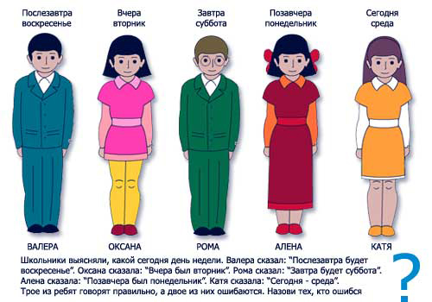

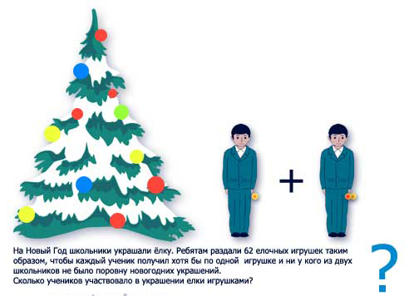

**26 ноября**



***«Кит – компьютеры, информатика, технологии» - игровой Всероссийский конкурс по информационным технологиям***

**ПОЛОЖЕНИЕ**

о Всероссийском игровом конкурсе

«Кит – компьютеры, информатика, технологии»

1. «Кит – компьютеры, информатика, технологии» - игровой конкурс по информационным технологиям (Конкурс).
2. Конкурс проводится Институтом Продуктивного обучения Российской Академии Образования (ИПО РАО), которому принадлежат авторские права на форму, содержание и материалы Конкурса.
3. Целями и задачами Конкурса являются:
4. - развитие познавательного интереса школьников к информатике и информационным технологиям;
5. - активизация внеклассной и внешкольной работы;
6. - предоставление участникам возможности соревноваться в масштабе, выходящем за рамки региона.
7. Участниками Конкурса могут быть учащиеся 5 -11 классов любых типов школ. По желанию к участию в олимпиаде могут быть допущены школьники 3 – 4 классов.
8. Участие в Конкурсе является добровольным.

**В конкурсе КИТ от лицея участвовали учащиеся 5-11 классов. Общее количество участников 32 человека. Ждем результатов…**

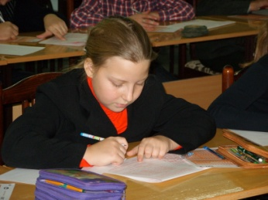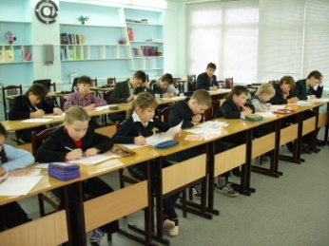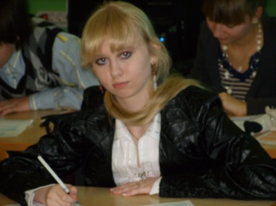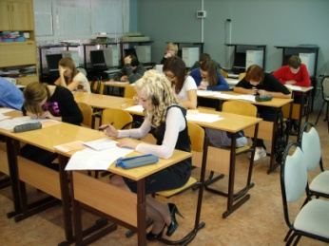

**27 ноября**

***КВН***

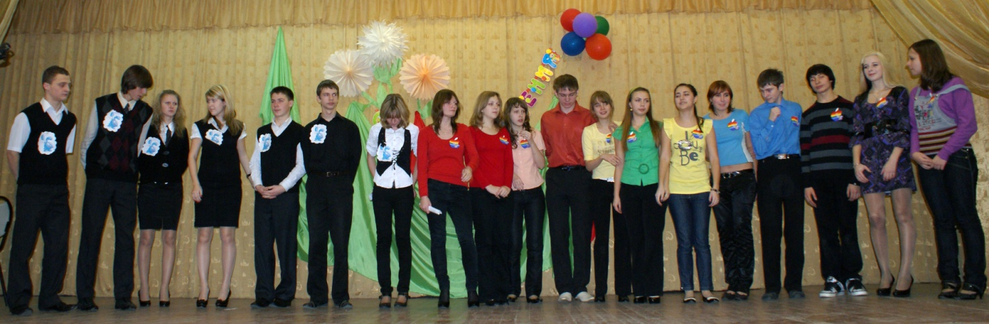

Турнир по Информатике

План проведения

1. **Представление команды**: Название команды, эмблема команды, девиз команды, музыкальное приветствие команды. Обязательным элементом в представлении команды является презентация выполненная в Power Point продолжительностью не более 5 минут**.** ***(Две команды по 13-15 человек.*** ***Общая продолжительность не более 10 минут. Максимальная оценка 10 баллов, домашняя заготовка***)
2. **Разминка**:
   1. 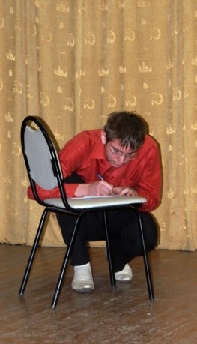Найдите в прямоугольнике слова, относящиеся к информатике, и выпишите их. Слова читаются в любом направлении, кроме диагонального. ***(Время 3 минуты. За каждое найденное слово + 2 балла)***

|  |  |  |  |  |  |
| --- | --- | --- | --- | --- | --- |
| **е** | **м** | **п** | **о** | **л** | **с** |
| **б** | **о** | **с** | **а** | **н** | **ь** |
| **х** | **н** | **и** | **т** | **и** | **л** |
| **а** | **в** | **т** | **о** | **т** | **е** |
| **к** | **к** | **п** | **р** | **о** | **б** |
| **е** | **с** | **ю** | **т** | **н** | **д** |
| **р** | **е** | **н** | **а** | **к** | **с** |
| **л** | **т** | **л** | **р** | **и** | **т** |
| **к** | **ь** | **х** | **г** | **в** | **п** |
| **и** | **ш** | **р** | **и** | **ф** | **т** |
| **ц** | **а** | **к** | **у** | **р** | **ш** |

* 1. Для каждого слова на желтой карточке найдите пару на синей карточке. ***(Время не более 3 минут , за каждую угаданную связь + 1 балл***)

|  |  |
| --- | --- |
| Материнская | Сеть |
| Графический | Блок |
| Электронная | Память |
| Системный | Редактор |
| Внутренняя | Плата |
| Информационные | Файл |
| Логическая | Обеспечение |
| Строка | Технологии |
| Программное | Алгоритм |
| Загрузочный | Почта |
| Матричный | Меню |
| Локальная | Принтер |
| Циклический | Операция |

2.3.Конкурс лингвистов ***(по одному участнику).*** На сцене 2 доски, мелки, тряпки. Составить слова из букв, составляющих слово (**Компьютеризация** или **Информатизация**). Выигрывает та команда, которая составит больше слов за одну минуту. ***Оценка - 0,5 балла за 1 слово.***

2.4***.*** Рассказать компьютерный анекдот. ***Оценка – максимально 5 баллов. Время - 2 минуты.***

2.5.Конкурс счетчиков ***(устный счет в двоичной системе счисления)***

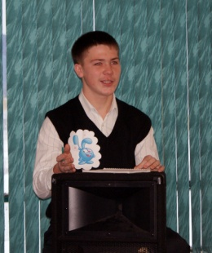Приготовить 2 доски, мелки, тряпки. Вызвать по одному участнику от каждой команды, хорошо знающему двоичную систему счисления. Условие: ведущий задает вопрос, ответ нужно записать на доске в двоичной системе счисления. ***Оценка: за каждый верный ответ - по 0,5 балла.***

***- Сколько носов у двух псов? (10)***

***- Сколько хвостов у семи котов? (111)***

***- Сколько ушек у трех старушек? (110)***

***- Сколько ушей у пяти малышей? (1010)***

***- Сколько пальчиков у двух мальчиков? (101000)***

1. **Логические заморочки**

Ведущий задает вопросы попеременно игрокам разных команд - всего по 2 вопроса. Если команда ответит неправильно, вопрос адресуется команде противника. ***(один* *вопрос 2-балла*)**

* 1. Этот вопрос обращен к тем, кто знает что-нибудь о католицизме. Может ли католик жениться на сестре своей вдовы.
  2. Крыша одного дома несимметрична. Один скат ее составляет с горизонталью угол 60 градусов, другой – угол 70 градусов. Предположим, что петух откладывает яйцо на гребень крыши. В какую сторону упадет яйцо – в сторону более пологого или более крутого ската?
  3. Чтобы проползти по беговой дорожке одного стадиона по часовой стрелке, улитке потребуется полтора часа. Когда улитка ползет по той же дорожке против часовой стрелки, то полный круг она совершает за 90 минут. Чем объяснить несовпадение результатов?
  4. Предположим, что на границе США и Канады произошла авиационная катастрофа. В какой из двух стран, по вашему мнению, должны быть похоронены уцелевшие пассажиры?

1. **Конкурс для капитанов**.
   1. Переведите числа из стихотворения в десятичную систему счисления

Она в **101** класс ходила. (*5)*

В портфеле по **100** книг носила. (*4)*

Все это правда, а не бред.

Когда пыля **десятком** ног, (*2)*

Она шагала по дороге,

За ней всегда бежал щенок

С **одним** хвостом, зато **стоногий**, (*1, 2)*

Она ловила каждый звук

Своими **десятью** ушами, (*2)*

И **десять** загорелых рук

Портфель и поводок держали.

И **десять** темно-синих глаз (*2)*

Оглядывали мир привычно.

Но станет все совсем обычным,

Когда поймете наш рассказ.

***(продолжительность 3 минуты, 1 балл за каждое число всего 7 баллов)***

* 1. Что записывается в блок-схеме в блоке, обозначаемом ромбом? *(Условие)*.
  2. Как зовут создателя компании «Майкрософт» Гейтса? *(Билл).*
  3. Какой инфекцией может заразится компьютер? *(вирусной).*
  4. Какая фирма разработала язык программирования QBasic? *(Майкрософт)*.
  5. В каком году появилась первая версия Visual Basic? *(1991)*
  6. Назовите десятичный эквивалент шестнадцатеричного числа В16. (*1110*)

***Кто быстрее тому + 2 балла***

1. **Конкурсы для команд**.
   1. Перед вами рисунок с геометрической фигурой, в углах которой разбросаны кружочки с парами букв. Здесь зашифрована известная русская поговорка. Попытайтесь прочесть ее, двигаясь с помощью двоичных цифр в определенной последовательности. ***(кто быстрее 5 баллов)****(что посеешь, то и пожнешь)*

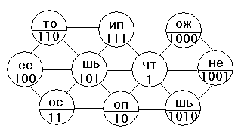

* 1. В саду 100 деревьев, из которых 33 – яблони, 22 – груши, 16 – сливы, 17 – вишни. В какой системе счисления записаны эти сведения. ***(5 баллов****) (9)*
  2. Ну а теперь участники должны порадовать зрителей танцами. Необходимо показать танец в исполнении роботов. Танцоры готовьте танцы.*( домашние заготовки )* ***(максимум 10 баллов****)*
  3. Собрать на компьютере картинку – пазл ***(кто быстрее максимум 10 баллов, минус 1 балл за каждую не установленную часть картинки****)*
  4. ***Конкурс художников*** Заранее готовятся два листка, расчерченные на клетки: 10х10. От начальной точки, которая заранее отмечена на листке, провести линии, соединяющие последующие точки с предыдущей. Вызывается по одному участнику от команды. Ведущий командует рисованием, диктуя относительные координаты следующей точки: "На две клетки вправо, на четыре клетки вниз, на одну клетку вправо и одну вниз, и т.д." К концу рисования темп диктовки увеличить. ***Оценка 5 баллов за правильно выполненный рисунок.***

**П1-В1-П2-В1-П2-Н1-П2-Н1-П1-Н6-Л1-Н1-Л2-Н1-Л2-В1-Л2-В1-Л1-В6**

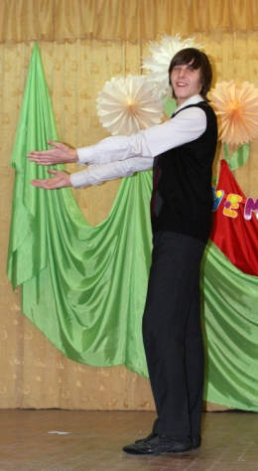

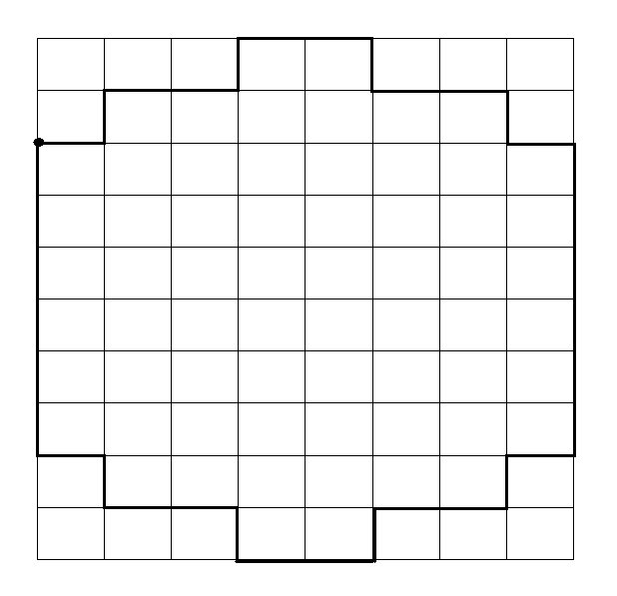

* 1. Изобразить средствами мимики и жестов содержание понятий. На обдумывание 2 минуты. ***(оценка 5 баллов)*.** 1) **Матричный принтер**; 2) **Испорченная дискета**. 3) **CD-диск**; 4) **«Мышь»** *(подумать дома).*

Жури, болельщики, команда противника пытаются угадать, какое понятие изобразила команда. ***(угадала команда противника +1 балл команде противника***).

* 1. Собрать программу (кто быстрее, но не более 5 минут. Максимальное количество баллов 10, минус 1 балл за каждый не установленный правильно оператор).

***Дан массив Х(10). Вычислить сумму тех элементов массива, для которых выполняется условие 0≤Х(i)≤1.***

|  |
| --- |
| program massiv; |
| uses crt; |
| var x:array[1..10] of real; |
| i:integer; |
| s:real; |
| begin |
| clrscr; |
| for i:=1 to 10 do |
| readln(x[i]); |
| s:=0; |
| for i:=1 to 10 do |
| if (x[i]>=0) and (x[i]<=1) then s:=s+x[i]; |
| writeln(s); |
| readkey; |
| end. |

* 1. Хороший программист – это хороший критик, писатель и юморист. Пусть каждая команда споет нам частушки с использованием понятий относящихся к области информатики и информационных технологий. ***(домашняя заготовка каждая частушка 5 баллов + качество исполнения 5 баллов****)*
  2. Перевести текст по таблице ASCII в набор байтов и обратно. Сначала два игрока должны перевести слово в байты, а затем два других игрока той же команды должны перевести байты в буквы **1) Принтер; 2) Монитор**. ***(Кто быстрее и правильнее. Каждый этап +2 балла.)***
  3. Построить функциональную схему по структурной формуле и наоборот построить по функциональной схеме структурную формулу. По два игрока от каждой команды. ***(2+2 балла)***

1. **(A+B)*(B+A)*(A+B**) 2) **(B+A)+(A*B)+(B*A**)

5.11. Разгадать кроссворд. ***(каждое разгаданное слово 1 балл + 1 балл тому кто разгадал первым. Время разгадывания 3 минуты***)

|  |  |  |  |  |  |  |  |  |  |  |  |  |  |  |  |  |  |  |  |  |  |  |  |  |
| --- | --- | --- | --- | --- | --- | --- | --- | --- | --- | --- | --- | --- | --- | --- | --- | --- | --- | --- | --- | --- | --- | --- | --- | --- |
|  |  |  |  |  |  | 9 |  |  |  |  |  |  |  |  |  |  |  |  |  |  |  |  |  |  |
|  |  | 1 | 2 |  |  |  |  |  | 3 |  |  |  |  |  |  |  |  |  |  |  |  |  |  |  |
|  | 4 |  |  |  |  |  |  |  |  |  | 5 |  |  |  |  |  |  |  |  |  |  |  |  |  |
|  |  |  |  |  |  |  |  |  |  |  |  |  |  |  |  |  |  |  |  |  |  |  |  |  |
|  |  |  |  |  |  |  |  |  |  |  |  |  |  |  |  |  |  |  |  |  |  |  |  |  |
|  |  |  | 6 |  |  |  |  |  |  |  |  |  |  |  |  |  |  |  |  |  |  |  |  |  |
|  |  |  |  |  |  |  |  |  |  |  |  |  |  |  |  |  |  |  |  |  |  |  |  |  |
|  | 7 |  |  |  |  |  | 8 |  |  |  |  |  |  |  |  |  |  |  |  |  |  |  |  |  |
|  |  |  |  |  |  |  |  |  |  |  |  |  |
|  | **По вертикали** | | | | | | | | | | | | | | | | | | | | | | | | |
| 1 | Основное электронное устройство компьютера | | | | | | | | | | | | | | | | | | | | | | | | |
| 6 | Excel - это электронная ….. | | | | | | | | | | | | | | | | | | | | | | | | |
| 7 | Вид связи | | | | | | | | | | | | | | | | | | | | | | | | |
| 8 | Изобретатель системы кодирования информации, использующей 2 символа - точку и тире | | | | | | | | | | | | | | | | | | | | | | | | |
|  | **По горизонтали** | | | | | | | | | | | | | | | | | | | | | | | | |
| 2 | Машина с человекоподобными действиями, управляемая по программе | | | | | | | | | | | | | | | | | | | | | | | | |
| 3 | Буква греческого алфавита | | | | | | | | | | | | | | | | | | | | | | | | |
| 4 | Мигающий указатель на экране, определяющий позицию вводимого символа | | | | | | | | | | | | | | | | | | | | | | | | |
| 5 | Операция, производимая с файлом при работе компьютера | | | | | | | | | | | | | | | | | | | | | | | | |

5.12 Командам предлагается провести **физкультминутку (*Оценка 5 баллов)***

Тик-так, тик-так –

Все часы идут вот так:

*(На счет «раз» голову наклоняют к одному плечу, потом к другому)*

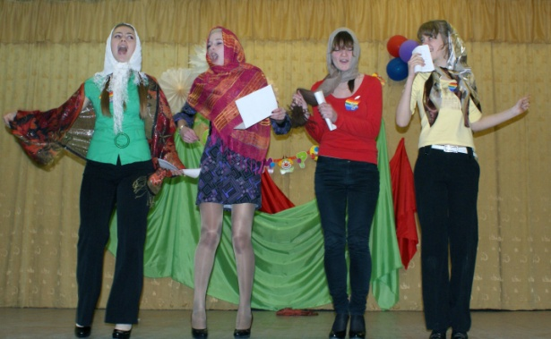Смотри скорее, который час:

Налево – раз, направо – раз,

Мы тоже можем так.

*(Наклоны туловища в стороны*)

Тик-так, тик-так.

Поднимаем руки класс – это «раз».

Повернулась голова – это «два»,

Руки вниз, вперед смотри – это «три»,

Руки в стороны пошире развернули – на «четыре»,

С силой их к плечам прижали – это «пять».

Всем ребятам тихо сесть – это «шесть».

5.13.Нарисовать блок-схему сюжета литературного произведения (песни ***Кабы не было зимы***)

1. **Домашние задания**:

* Информационный листок «В мире информации» (Формат 2 альбомных листа);
* Кроссворд на 40 слов выполненный в ЭТ Excel;
* Паспорт команды (Название, девиз, состав, эмблема) выполненный в ТР Word;
* Презентация команды выполненная в POWER POINT.

Будут оцениваться дизайн, интерфейс, литературный стиль. ***Оценивать каждое задание по 10 бальной системе будет жюри.***

1. **Задания во время конкурса**:
2. Используя графические возможности текстового процессора MS Word постройте предложенную геометрическую фигуру. ***(быстрота и* *качество, не более 5 минут, 10 баллов максимально);***

Решить задачу в **ЭТ Excel**

***(быстрота и правильность, не более 10 минут, максимально 10 баллов****);*

В таблице приведены номер точки и ее координаты, записанные в двоичной системе счисления. Координаты некоторых точек нужно найти, выполнив арифметические действия в двоичной системе счисления. Для каждой точки выполните перевод в десятичную систему счисления и постройте изображение(10 баллов)

|  |  |  |
| --- | --- | --- |
| **№ точки** | **Координаты** | |
| **Х** | **У** |
| **1** | 100 | 010 |
| **2** | 101 | 101 |
| **3** | 001 | 101 |
| **4** | 011 | 1010 |
| **5** | 100 | 1010 |
| **6** | 011 | 110 |
| **7** | 101 | 110 |
| **8** | 110 | 101+100 |
| **9** | 111 | 1001 |
| **10** | 110 | 110 |
| **11** | 100*10 | 110 |
| **12** | 1000 | 101 |
| **13** | 110 | 101 |
| **14** | 101 | 010 |

1. Построить блок-схему и написать программу решения задачи ***(быстрота, качество и правильность, не более 10 минут, максимально 10 баллов)***

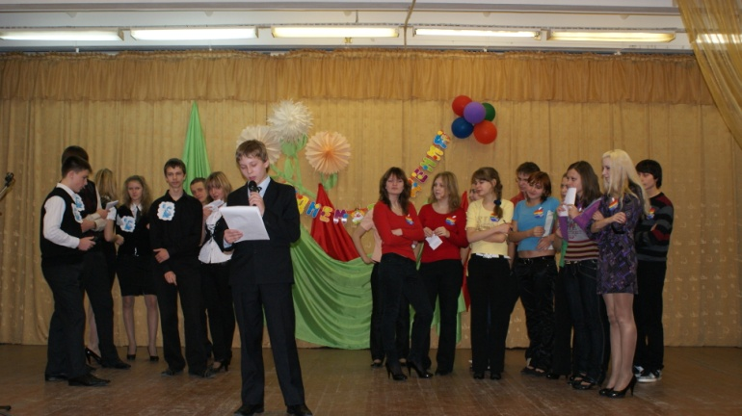Вычислить значение выражения:  Необходимые исходные данные ввести в режиме диалога.***(5 баллов)***

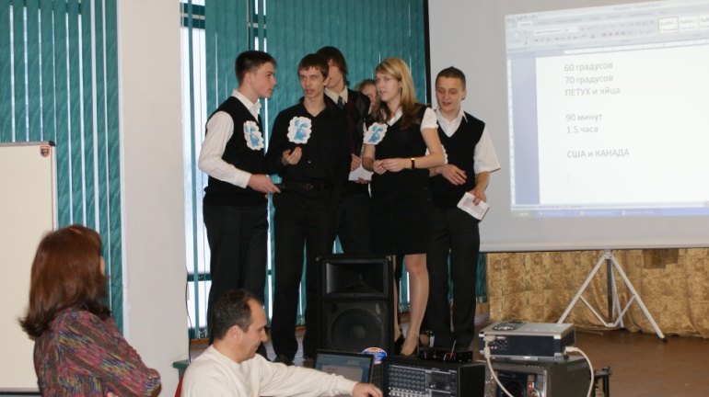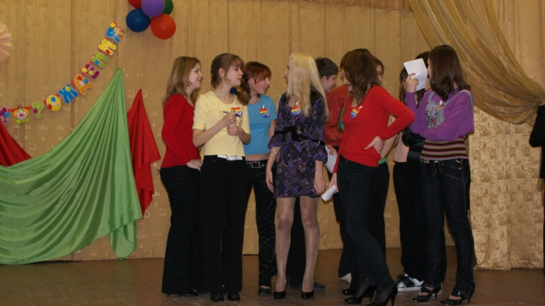

**Подготовка и проведение КВН:**

***Титова Л.И.*** (учитель информатики и ИКТ),

учащиеся профильного информационно-технологического класса (10 «А»).

**Участники**:

учащиеся 11 «А»,класса с углубленным изучением информатики и ИКТ.

**28 ноября**

***Конкурс презентаций для 5-9 классов.***

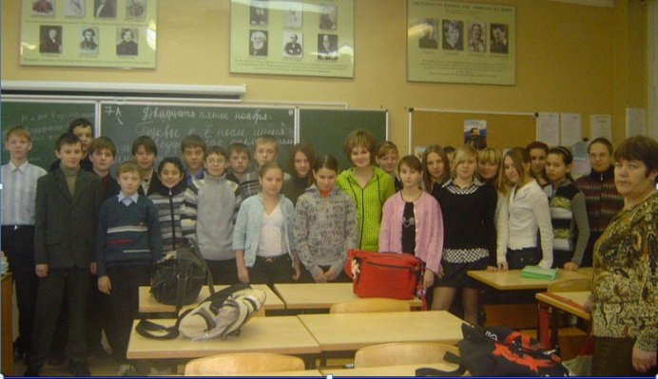

**Участники:**

**5 В, 6 А, 7А, 7Б, 8А, 8Б, 9Б**

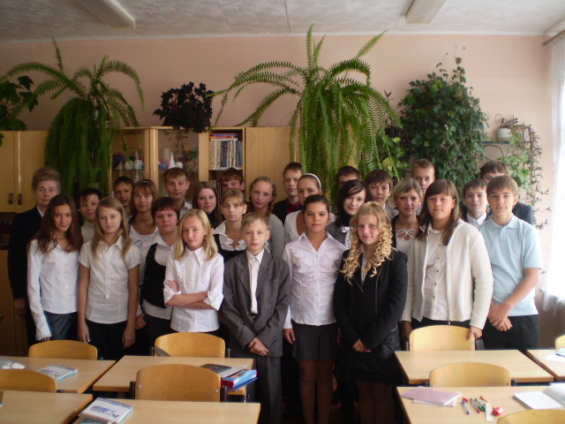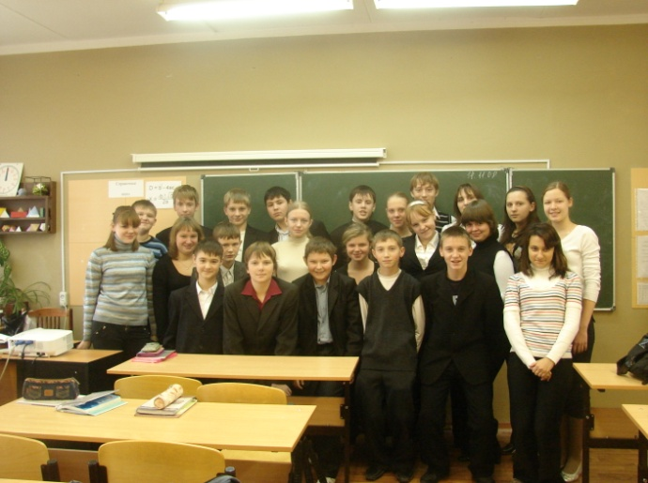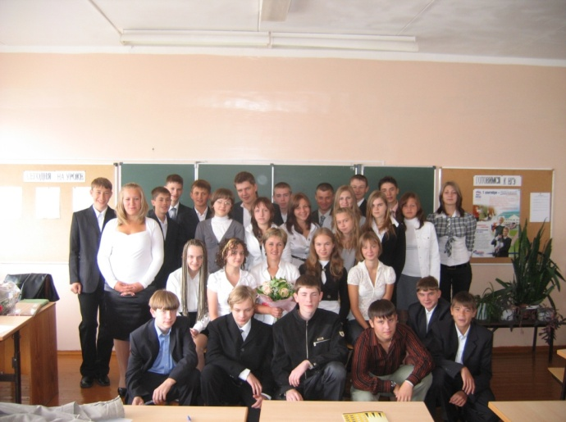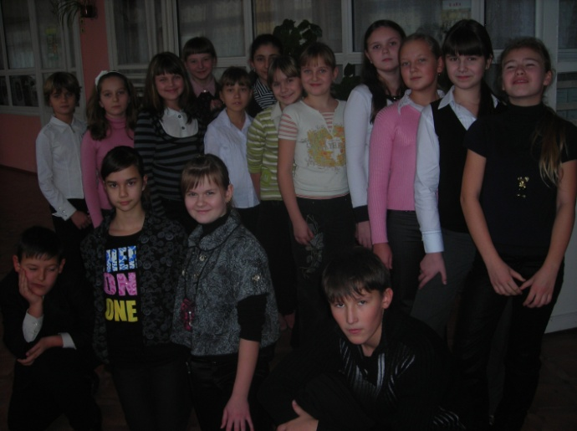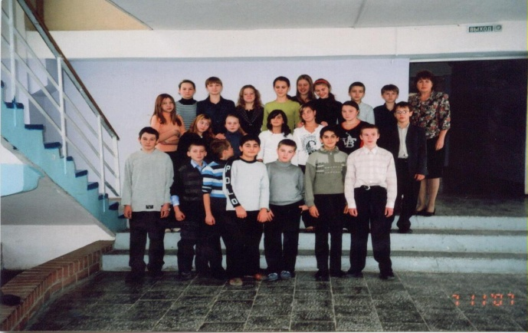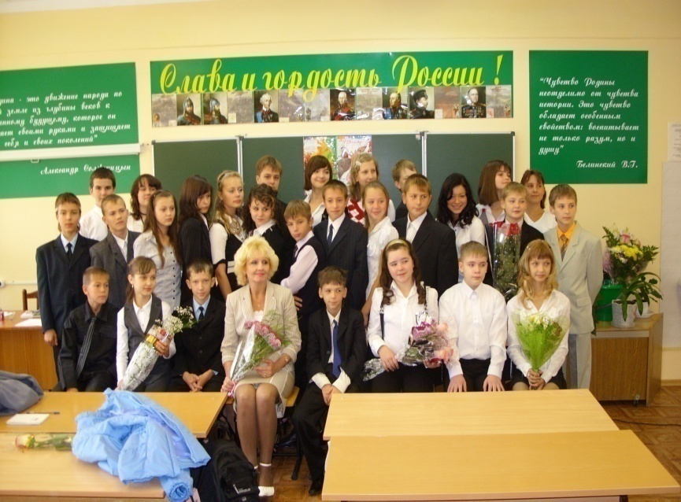

**Единый государственный экзамен**

**по информатике и ИКТ - 2009**

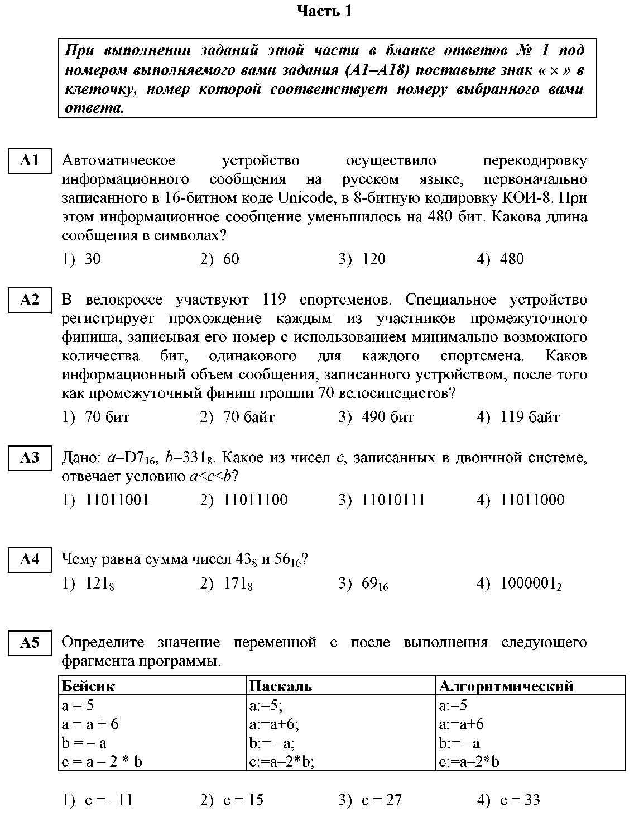

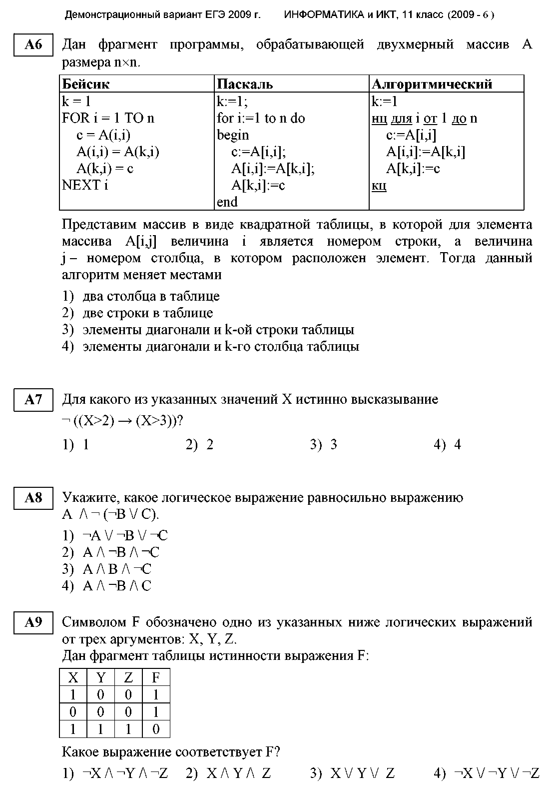

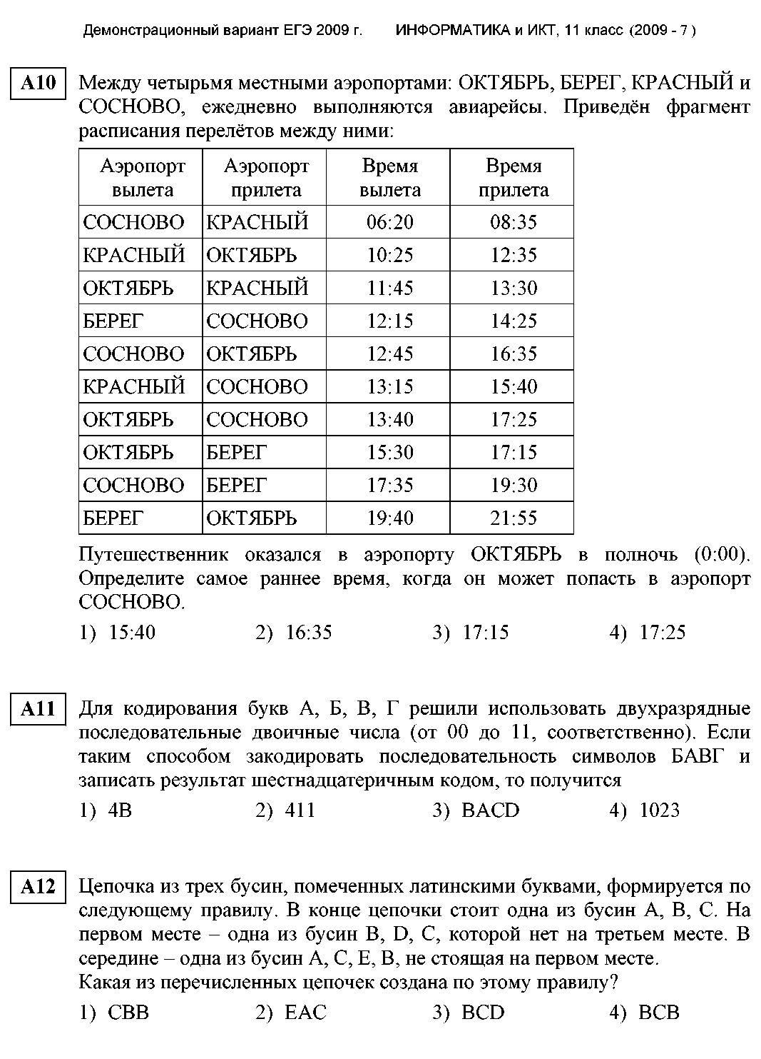

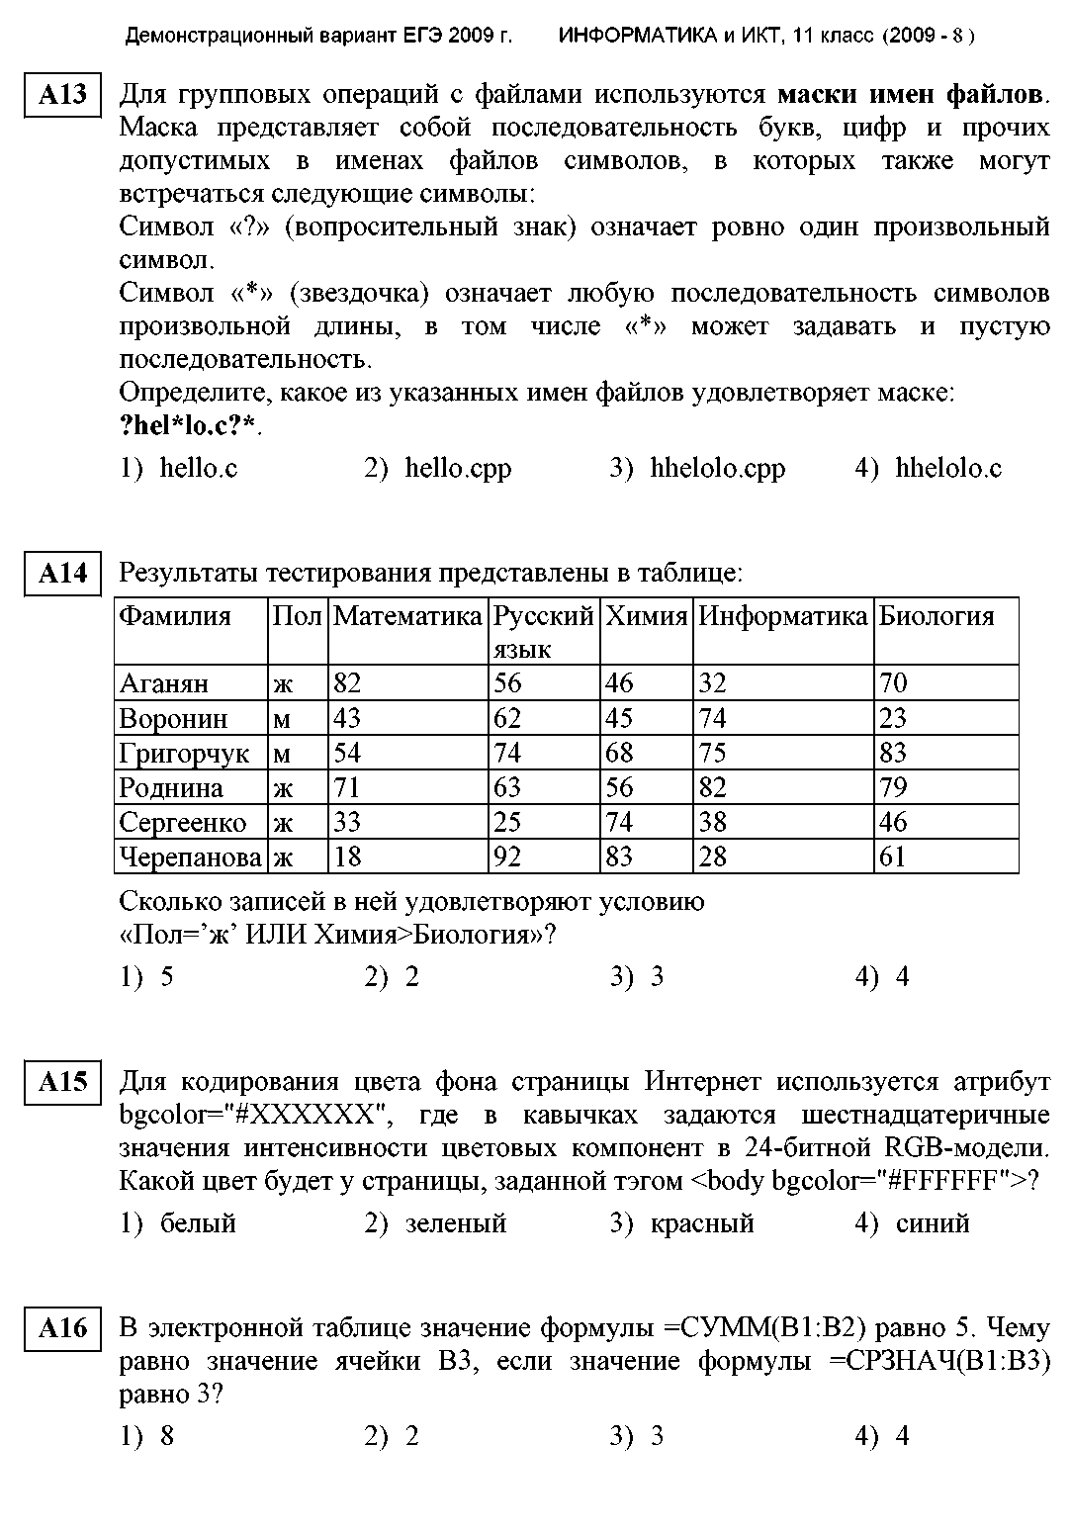

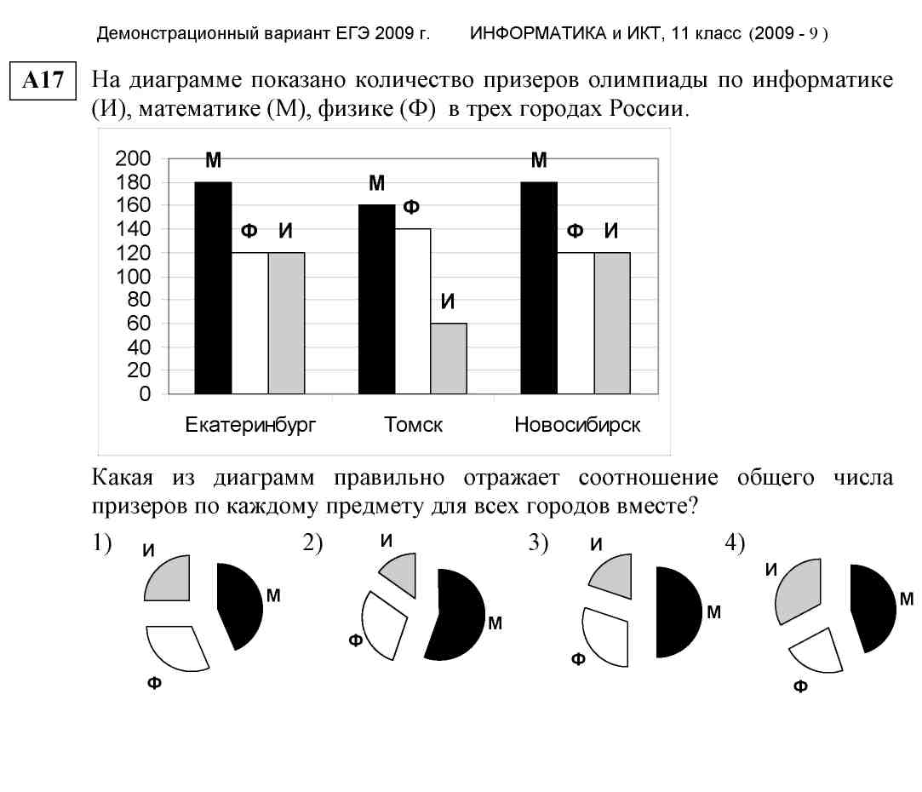

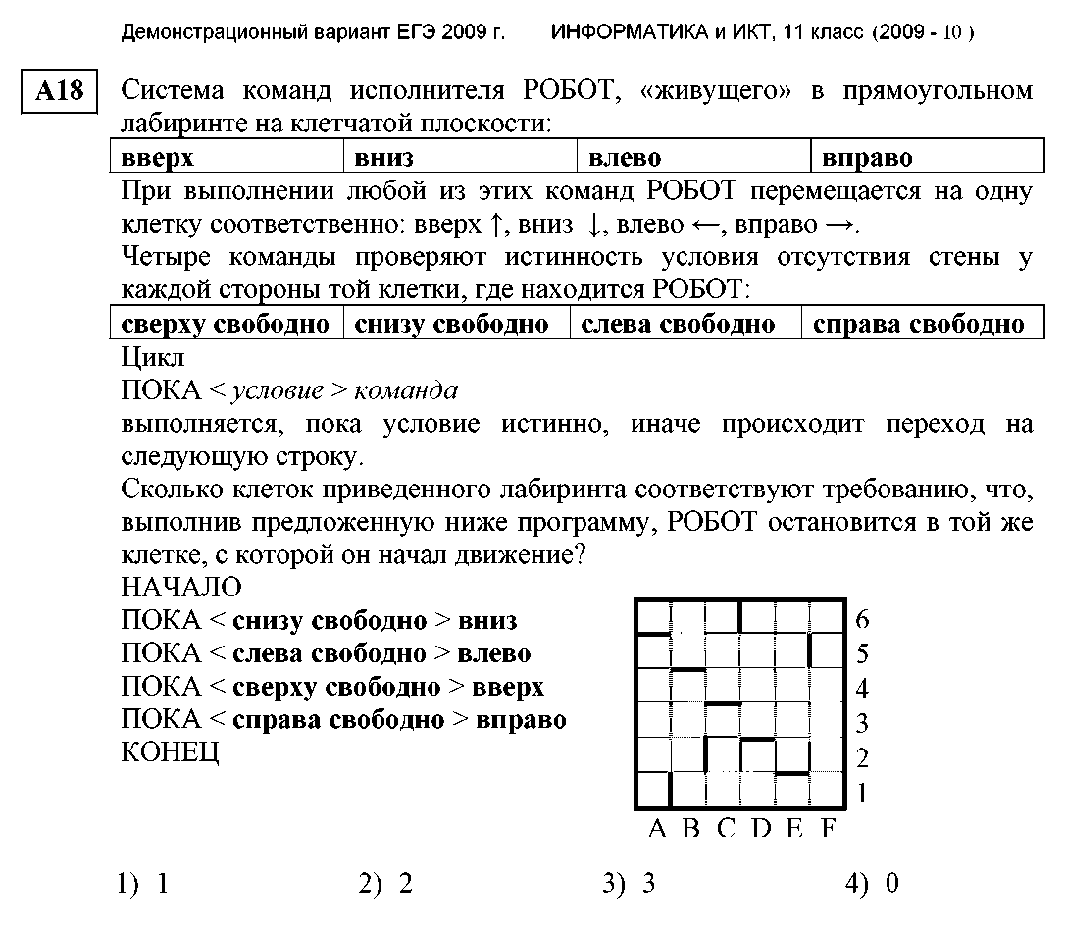

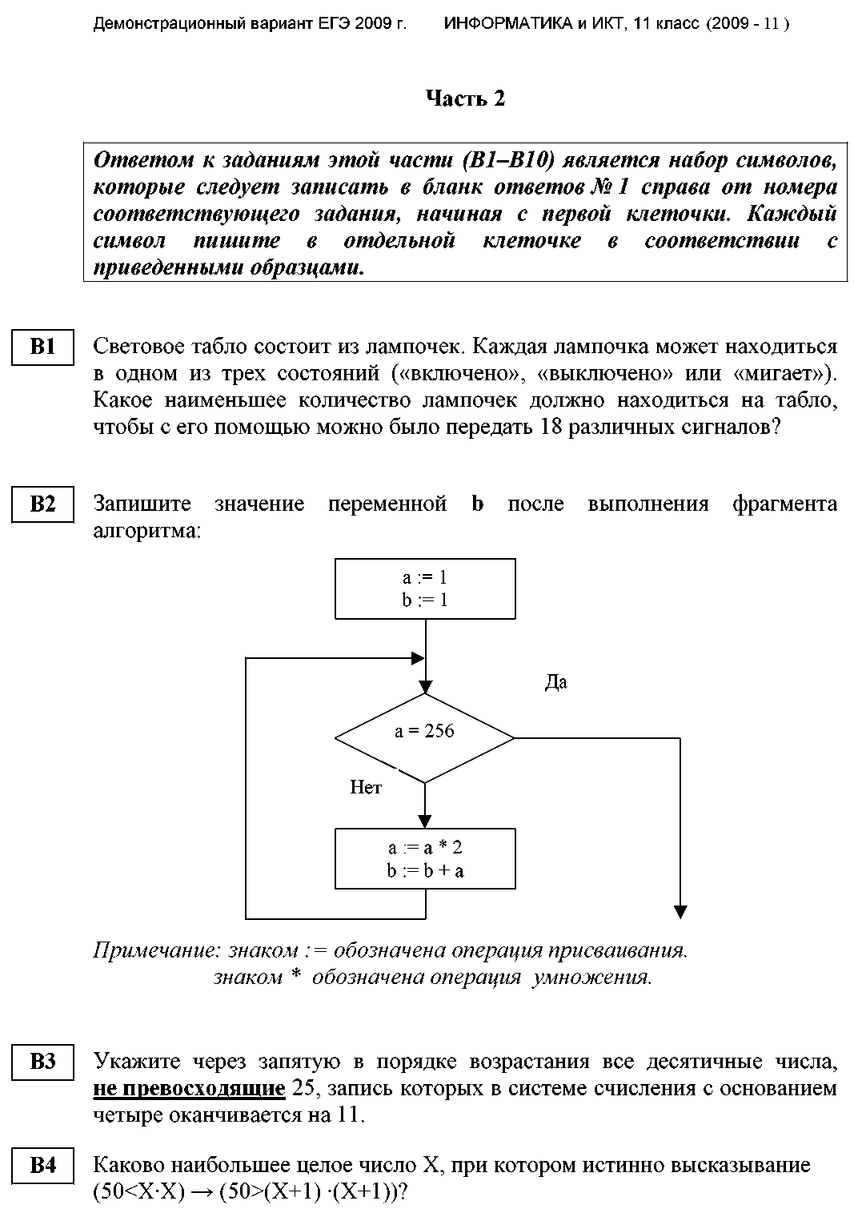

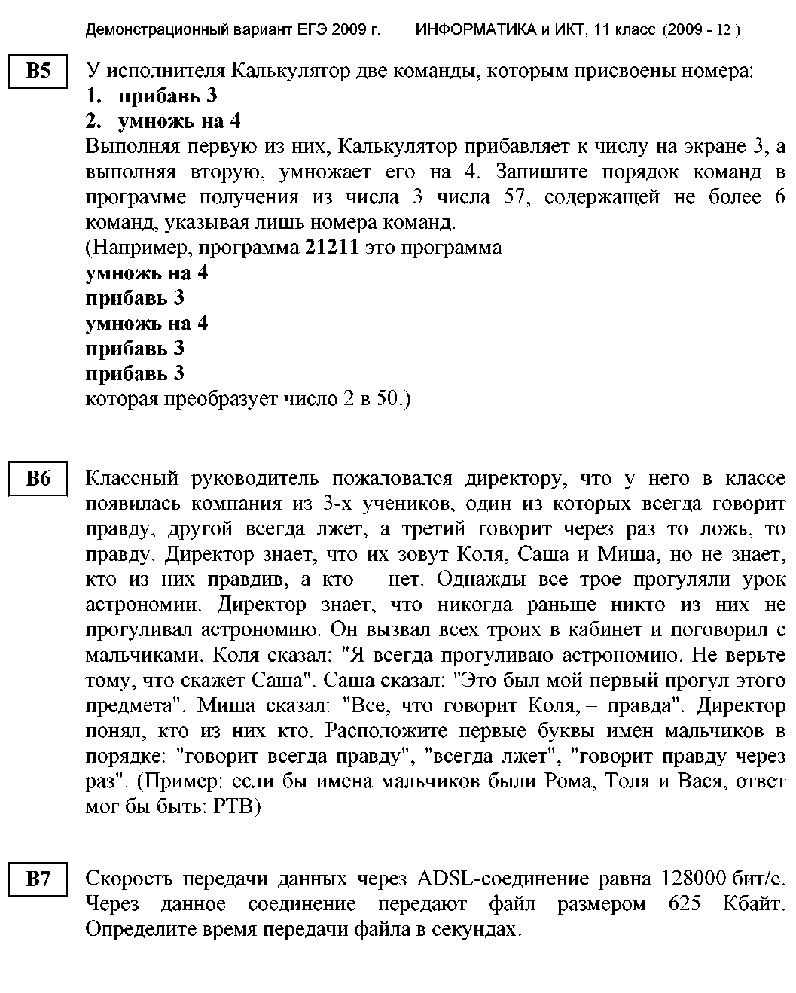

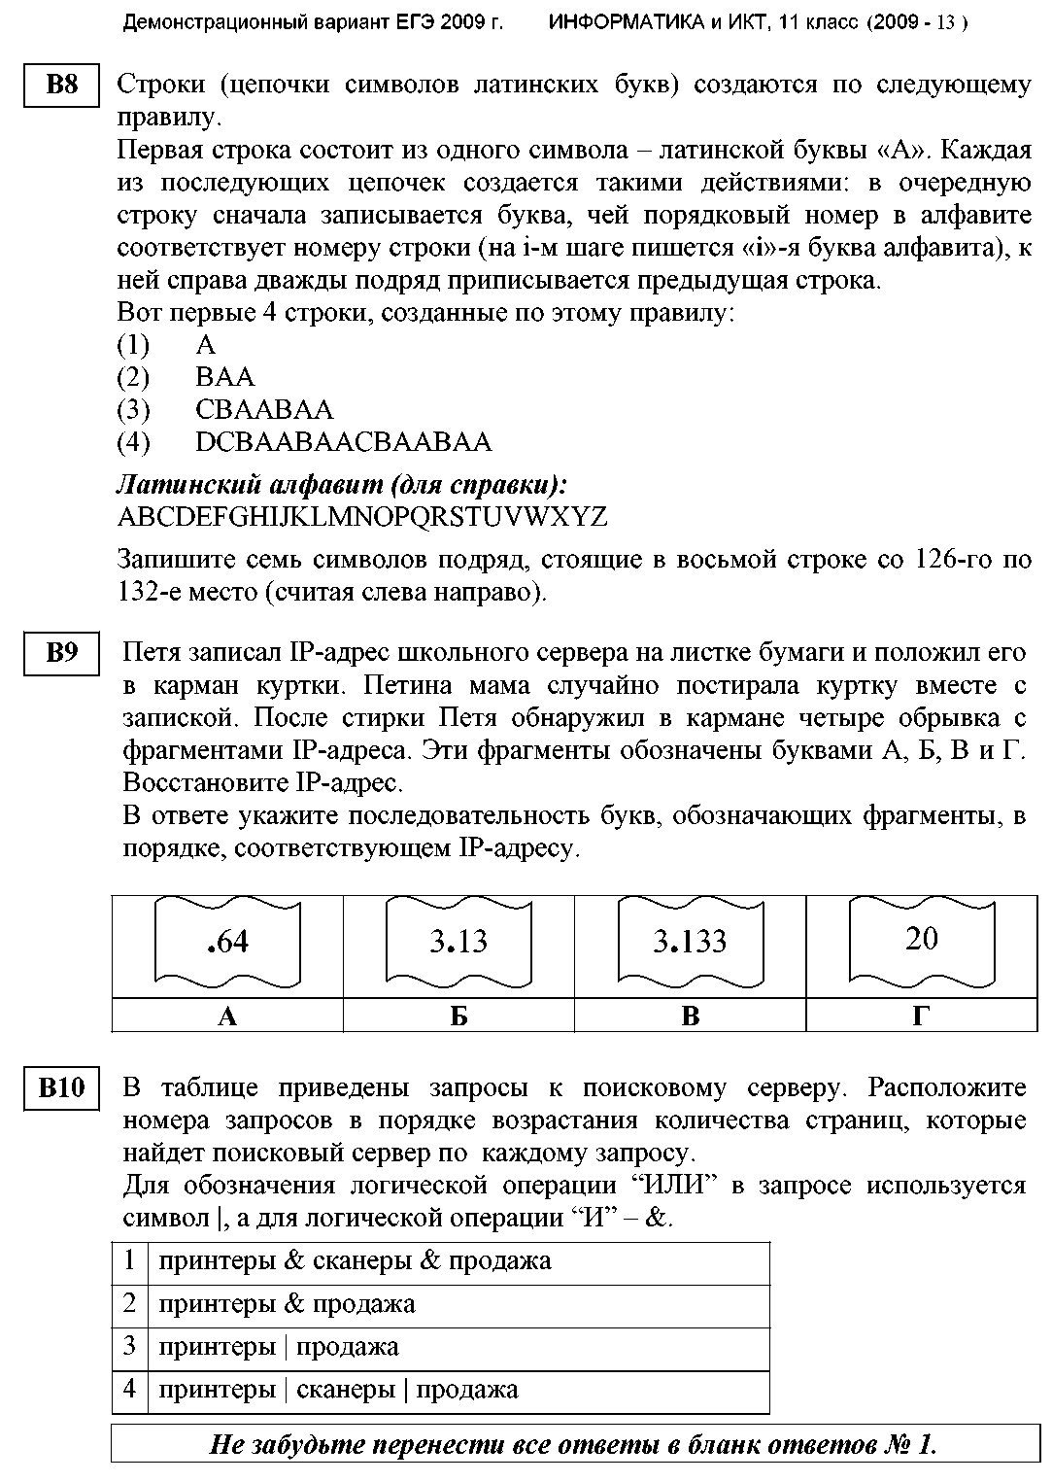

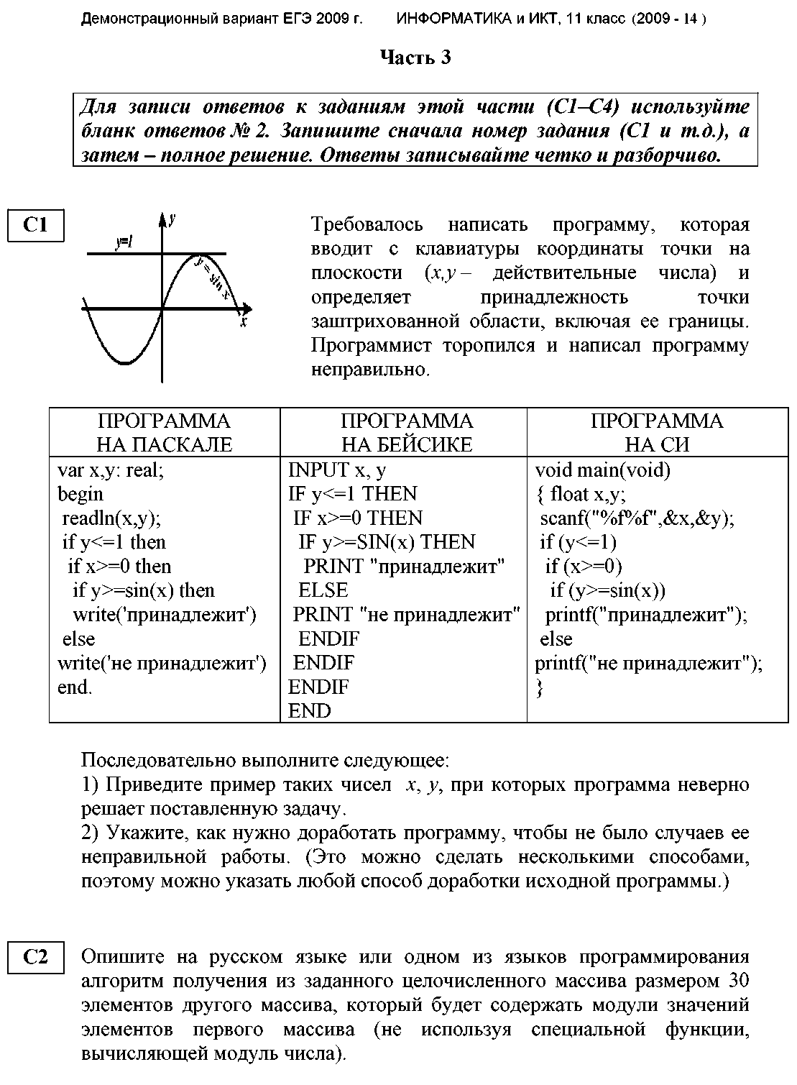

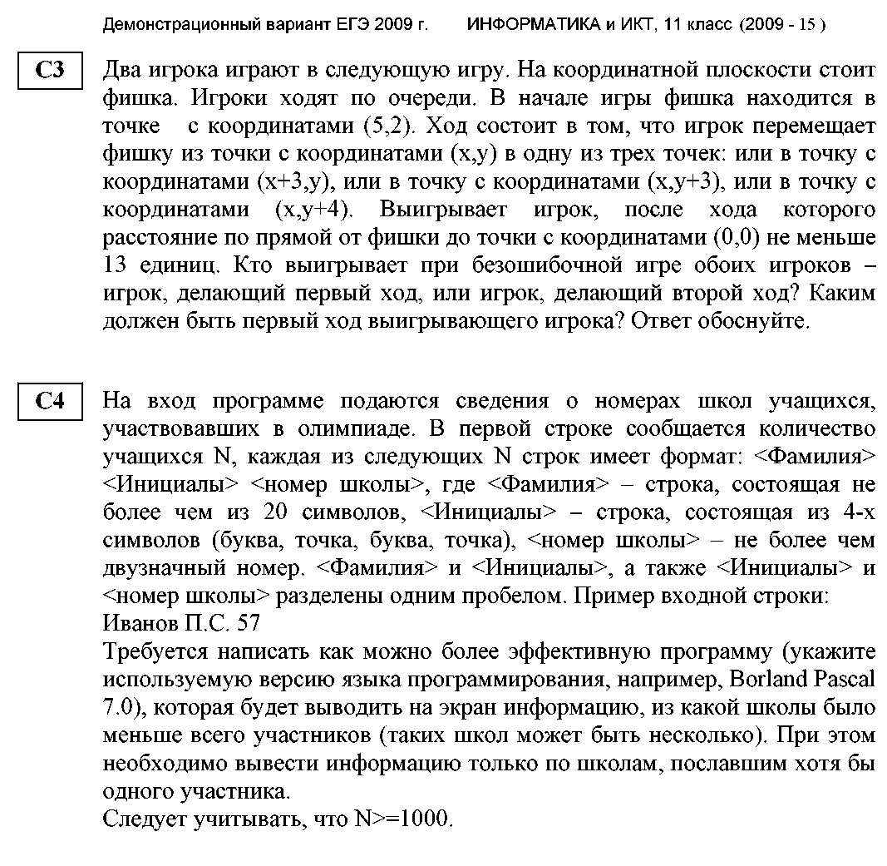

**Полезные советы при работе с флэшками.**

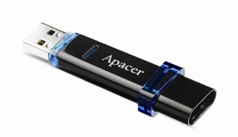Иногда при попытке открыть флэшку (или локальный диск) щелчком левой кнопки мыши появляется сообщение об ошибке, что невозможно открыть флэшку, т.к. отсутствует какой-либо файл, как правило, autorun.inf. Такое поведение флэшки обусловлено тем, что она была заражена вирусом, прописавшим ей автозапуск для дальнейшего распространения заразы. После чего она была пролечена антивирусом (или файл autorun.inf был удален вручную), но запись об автозапуске флэшки осталась в *Реестре* Windows.

Следует отметить, что в последнее время очень широко распространены всевозможные вирусы, специально созданные для съемных носителей информации и распространяемые при помощи этих носителей. Как происходит заражение.

На зараженном ПК эти вирусы являются резидентными – они постоянно находятся в оперативной памяти и отслеживают порты USB на предмет подключения съемных носителей. При подключении носителя он проверяется вирусом, заражен ли он уже таким вирусом. Если нет, то вирус копирует на носитель исполняемый файл, а для автоматического запуска вируса при каждом открытии в корневой директории носителя создается файл autorun.inf.

Проблема заключается в том, что после лечения флэшки (или локального диска) файл autorun.inf и ключи *Реестра*, созданные вирусом, остаются, и при попытке открытия носителя левой кнопкой мыши появляется сообщение об ошибке. В таком случае открывайте носитель щелчком правой кнопки мыши (из контекстного меню выберите Проводник или Открыть). Как правило, при этом диск раскрывается.

Если же появится окно Выбор программы с сообщением. Выберите программу для открытия этого файла. Файл (Буква_диска), в поле Программы по умолчанию будет выделен Internet Explorer, с помощью которого можно открыть диск, щелкнув кнопку OK. Если в поле Программы нет Internet Explorer (или с его помощью раскрыть диск не удается), щелкните кнопку Обзор… и выберите Проводник Windows (\WINDOWS\explorer.exe) –> OK –> OK.  
Раскрыв диск, найдите файл autorun.inf и удалите его.

Как уберечься от вирусов.

1. 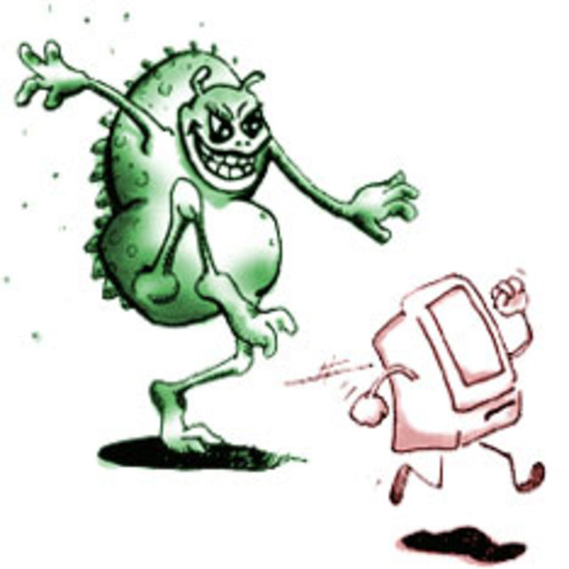Помните, что предупредить легче, чем лечить! Пользуйтесь брандмауэрами и надежными антивирусными программами с регулярно (не менее одного раза в неделю!) обновляемыми базами.
2. Не полагайтесь на антивирусный монитор: всегда перед копированием и открытием проверяйте антивирусным сканером все исполняемые файлы и документы.
3. Чаще делайте так называемый «бэкап», храните копии наиболее ценной информации на разных носителях.
4. Если вам нужно скопировать информацию с вашей флэшки на посторонний ПК, перед подключением включайте блокировку записи (если она предусмотрена конструкцией вашей флэшки).
5. Для предотвращения запуска команд из файла autorun.inf, при подключении флэшки к компьютеру удерживайте клавишу Shift.

(продолжение следует)

***Статью подготовил Егоров Владимир (10 А класс)***

*Лаборант в компьютерном классе:  
- Прежде чем вставить дискету в дисковод, проверьте её на вирусы!*

*Почему компьютерный вирус лучше, чем Windows?  
1. Вирус занимает гораздо меньше места на диске.  
2. Вирус распространяется бесплатно.  
3. Вирус может выполнять те задачи, для которых был написан.*

*А у нас сетевой завёлся...  
- Взяли нового инженера?  
- Нет! Водяного и домового знаешь? А это - сетевой...*

**Размышления о пользе и вреде привычных вещей…**

***Телевизор.***

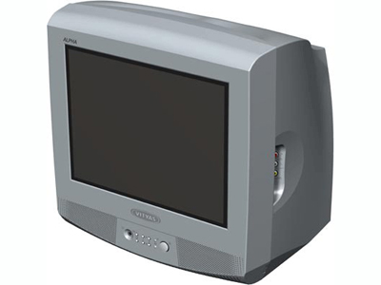Уже много лет, как человек стал рабом этого «ящика». В современном русском языке появилось даже новое слово «телемания». Этот термин характеризует зависимость человека от телевизора.

Зависимость от телевизора, хотим мы эти или нет, крайне отрицательно сказывается на здоровье человека. Вред, наносимый телеманией, складывается из отрицательного воздействия как на физическое, так и на психическое здоровье.   
Для начала, попробуем выяснить, какой же вред наносит телевизор физическому здоровью организма. До 90-ых годов, в научной литературе фигурировала концепция, суть которой сводилась к следующему: телевизор вреден из-за излучения. Быстро сориентировавшиеся в ситуации японские и корейские инженеры оптимизировали микросхемы телевизора настолько, что уже сейчас, в начале ХХI века, можно смело утверждать: излучение не может представлять опасность.

Хотя факт остается фактом: 4-х-часовой телевизионный досуг на 70% повышает риск потерять былую остроту зрения. Многочисленные исследования, проведенные в Америке и Европе выявили, что долгое сидение перед телевизором приводит к гиподинамии, то есть малоподвижный образ жизни, можно сказать мощный трамплин на пути к ожирению.

Западные исследователи подсчитали, что американцы проводят у телевизора в среднем 3000 часов в год, между тем, чтению книг они уделяют в 6 раз меньше времени! Следует отметить, что армянский народ еще не дошел до таких катастрофических цифр, но ситуация такова, что в скором будущем американская телеманическая тенденция сведется к формуле: часы, проведенные у телика =минус интеллект +килограммы, приживется и у нас!

Гиподинамия, ожирение и как следствие, заболевания сердечно-сосудистой системы, естественно, далеко не единственный вред, наносимый телевизором.

Проведенные в Германии исследования показали, что телевизор резко повышает вероятность развития невроза. Причины тому следующие: во-первых, человек, страдающий телеманией, мало времени проводит на свежем воздухе, а это приводит к быстрой утомляемости, нервозности и ощущению беспредельной усталости.

Во-вторых, изобилие сцен насилия, которые демонстрируются по телевидению, отрицательным образом сказываются на эмоциональном фоне человека, что тоже способствует развитию неврозов. И еще, экстрасенсы считают, что телефильмы и телепередачи, вселяющие в телезрителей чувство страха и боязни, особым образом воздействуют на так называемую энергетику наших квартир. По мнению экстрасенсов, такая телепродукция отворяет дверь перед потоком энергетических волн, способных отравлять наши души, тела и квартиры. Зачастую, с легкой руки родителей, телевизор становится «няней» для ребенка. Мамы доверяют свое чадо голубому экрану, нисколько не сомневаясь в профессионализме этой суррогатной няни. Между тем, ребенок, уткнувшийся носом в телевизор, портит не только на свое зрение и слух… от длительного сидения в одной позе, как правило, неправильной позе, у ребенка развивается сколиоз, то есть боковое искривление позвоночника. Ребенок, который проводит много времени перед телевизором, двигается мало, что ведет к нарушению обмена веществ, последнее, в свою очередь, точка отсчета для развития ожирения.

Кроме того, вследствие выше означенных гиподинамии и нарушения обмена веществ возникают расстройства в работе кишечника. Но заметнее, и пожалуй, опаснее всего, психоэмоциональные нарушения, связанные с тем информационным потоком, который, как стихийный водопад обрушивается на ранимую психику ребенка. По большому счету, просмотр телевизионных передач, ток-шоу, не требует особой концентрации внимания, а посему, подростки становятся ленивыми и пассивными во всех допустимых смыслах этого слова. Ученные склонны считать, что феномен «детской невнимательности» в определенной степени связан именно со злоупотреблением просмотра телевизора. Все дело в быстрой и неожиданной смене картинок на экране, а это дестабилизирует внимание и сосредоточенность ребенка. Русский ученый Анатолий Берестов утверждает, что телевизор может спровоцировать у ребенка развитие раздражительности, обидчивости и вообще неадекватного поведения.

Не стоит забывать, что вред от телевизора обусловлен не только самим прибором, «ящиком», но и тем, что он показывает. Вряд ли сюжеты насилия из фильмов – боевиков, вечно конфликтующие черепашки из мультиков, которые не пройдут незамеченными для сознания и тем более подсознания Вашего ребенка, соответствуют тому принципу воспитания, который приемлет традиционная армянская семья.

***Компьютер.***

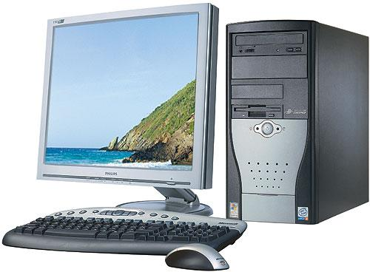Не секрет, что долгое сидение перед включенным компьютером вредно.

И дело не только в излучении, которое исходит от монитора, но и в перспективе приобретения других недугов. Нередко в процессе пользования компьютером голова наклоняется либо вперед, либо назад, что может стать причиной головной боли, быстрой утомляемости и повышения артериального давления. Объяснением этому является нарушение нормального кровоснабжения мозга, что в свою очередь является результатом долгого сидения в такой позе. Нахождение корпуса не в прямом положении может привести к болям в сердце, так как, поддаваясь одним плечом вперед или сидя вполоборота, Вы сдавливаете межреберные нервы, и это отражается на работе сердца.

Врачи рекомендуют каждые 10-15 минут изменять позу и делать легкие физические упражнения: пожимать плечами, сжимать и разжимать пальцы, пошагать в течение 2 минут. Все это способствует снятию мышечного напряжения, улучшению кровоснабжения и сохранению Вашей работоспособности. Несмотря на все ухищрения производителей мониторов, риск подвергнуться опасному излучению при работе с компьютером все равно остается. Опасность представляет не только экран монитора, но и его задняя часть. Наиболее чувствительны к вредному воздействию излучения клетки быстрорастущих тканей. Именно поэтому оно так опасно для детей. У взрослых наиболее уязвимы половые клетки. С учетом всего вышесказанного радиодоктор рекомендует прислушаться к советам медиков: а) обогатите свой рацион молочными продуктами, так как в них содержится большое количество аминокислот, а они в свою очередь связывают очень опасные для нашего организма свободные радикалы, образующиеся под воздействием электромагнитного излучения: б) витамин С, которым так богаты овощи и фрукты, поможет нейтрализовать отрицательные эффекты воздействующего на Вас излучения. И еще, если Вы часами просиживаете перед компьютером, то для поддержания адаптационных механизмов организма на должном уровне Вам просто необходимо чередовать общение с компьютером с прогулками на свежем воздухе. А помещение, где расположен компьютер – периодически проветривать.

***Монитор.***

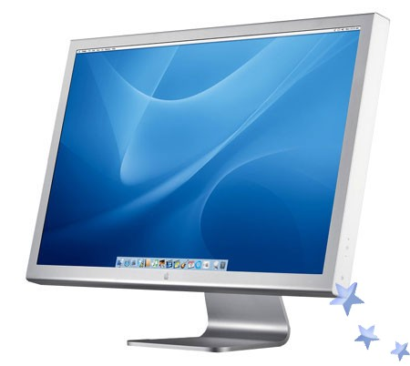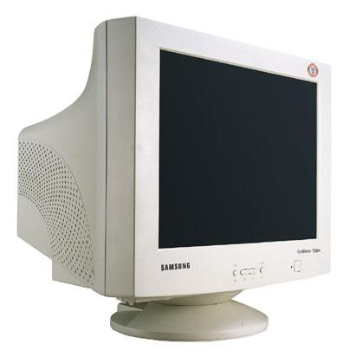В настоящее время компьютеры стали неотъемлемой частью жизни человека. И все чудо «мышления» и работы умной машины человек созерцает через монитор. Для непосвященных: монитор – это «телевизор» Вашего компьютера, и именно с его экрана Вы читаете эти строки. Часть мониторов - это устройства на основе электронно-лучевой трубки. Такие мониторы во время работы создают переменные электромагнитные поля. Переменные электромагнитные поля опасны для зрения и зачастую становятся причиной головной боли. Для того, чтобы органы зрения не утомлялись, необходимо минимальное мерцание изображения. Так от чего же возникает мерцание изображения?

≠

Для воспроизводства визуальных объектов на экране электронные лучи сканируют монитор. В каждой конкретной точке мишени луча свечение возбуждается в течение очень короткого периода времени и затухает до очередного прихода луча. Чем больше степень «развернутости» кадра, тем меньше мерцание, и следовательно, вредное воздействие на глаза. Все дело в том, что метод воспроизведения изображения на экране по своему принципу и характеристикам не соответствует тому, к чему приспособлены наши глаза. Вредное воздействие на организм человека производит и постоянный электростатический потенциал монитора. Под воздействием постоянного электрического поля происходит этакий электрогипноз организма. Результатом этого являются головная боль, утомляемость, головокружение, которые сопровождают долгое сидение перед включенным монитором. Для защиты человека от вредного воздействия мониторов их поверхности покрывают специальным покрытием, которое уменьшает блики и снимает статику с поверхности экрана. Проверить наличие антистатического покрытия очень просто: возьмите лист бумаги и прислоните его к экрану монитора. Если на экране есть статика, то лист сразу прилипнет, а если покрытие антистатично, то лист упадет.

При рассмотрении причин вредного воздействия монитора на организм следует учитывать и диагональные размеры монитора. С одной стороны, чем больше диагональ монитора, тем легче различаются объекты, меньше напрягается зрение, и как следствие – меньше вреда для глаз. Но есть и обратная сторона медали: рост диагонали приводит к существенному увеличению площади излучения, да и цена растет.   
Для здоровья пользователя наиболее безопасны …кристаллические мониторы. У них практически полностью отсутствует вредное электромагнитное излучение и мерцание.

Кроме того, четкие объекты и минимальная степень расфокусировки гарантирует малую нагрузку для зрения. Следует отметить, что использованные и потерявшие былую свежесть мониторы наиболее опасны для здоровья человека. Во-первых: у таких мониторов более выражена пресловутая статика. Во-вторых: у старых мониторов чаще наблюдается визуальное нисведение изображение, а это является дополнительной нагрузкой для глаз. В третьих: у старых мониторов цвета ненасыщенные и нечеткие, и это часто утомляет пользователя.

***Мобильный телефон.***

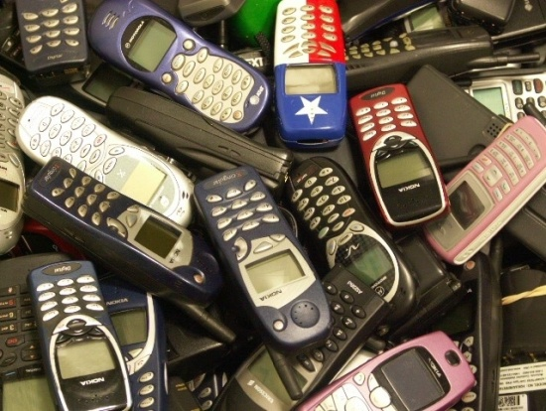Споры о том, насколько мобильные телефоны опасны для здоровья, идут давно. Параллельно спорам увеличивается количество людей, пользующихся мобильниками.

Мобильные телефоны, которые использовались в 80-90 годах прошлого столетия, влекли за собой повышенный риск для здоровья. Об этом свидетельствуют результаты исследования, проведенного в Швеции. Шведские ученые провели сравнение пациентов, страдающих опухолями мозга с людьми, не имеющими этой болезни. Статистический анализ данных опроса показал, что риск получить опухоль у тех, кто звонил часто и подолгу в течение десяти лет, увеличивается на 77%. Следует отметить, что мобильные телефоны, производимые в 80-90 годах, излучали в десять раз больше энергии, чем современные мобильники. Главный вред, наносимый мобильниками здоровью, связан с действием радиочастотных сигналов, исходящих от телефонов. Радиочастотные сигналы, влияя на химические процессы, протекающие в организме, приводят к выделению стрессовых белков. Последние увеличивают скорость реакций мозга, а это является отклонением от физиологической нормы. В норме стрессовые белки выделяются организмом при высокой температуре, во время болезни, и как уже выше сказано, вследствие использования мобильных телефонов. Доказано, что если ежедневные разговоры по мобильнику превышают 45 минут, то хозяина телефончика начинают преследовать непроходящие головные боли. Мало этого, так еще, по утверждению ученых, вредными могут быть, казалось бы, безобидные текстовые сообщения. Этот факт объясняется тем, что уже на расстоянии нескольких метров излучение, исходящее из телефона, действует на его хозяина, причем весьма неблагоприятным образом.

Несомненно то, что с современными расценками на мобильную связь, говорить по 45 минут не приходится. Как говорится, нет худа без добра. Потенциальной угрозой для здоровья принято считать и нагревание человеческих тканей в результате использования мобильных телефонов. Все дело в том, что микроволновое излучение от трубки может ускорять рост тканей человеческого тела, нагревая их. Так или иначе, но мобильными телефонами пользуются, и будут пользоваться и впредь. И дабы помочь потребителю, следует рассказать об объективном показателе воздействия тела на организм. Речь идет о параметре SAR (Specific absorption rates), который характеризует удельную мощность поглощения излучения организмом человека. Предельно допустимым является значение SAR, равное 1,6 Вт/кг. Телефоны с показателем выше этого значения формально занесены в категорию опасных для здоровья (http://www.fcc.gov/cgb/sar/).

В погоне за фактами, свидетельствующими о вреде мобильников для здоровья, ученые открыли новую конкурсную линию. Исследования показали, что миниатюрные наушники, которыми снабжены некоторые мобильные телефоны, увеличивают вред, наносимый мобильником. Эти устройства действуют как своеобразные антенны, и уровень электромагнитного излучения, поступающего в мозг абонента, в три раза превышает уровень обычного телефона в трубке. В общем, ясно одно: мобильный телефон – штука необходимая, просто не очень безопасная.

Жевательная резинка.



Большой вред наносит здоровью жвачка, в которую добавляется **сахарин - синтетическая сладость - производное угольного вара, он в 200 раз слаще сахара.** Это опаснейший враг. Он нарушает развитие детского организма, разрушает эритроциты крови, костную структуру. Сахарин добавляется во многие импортные кондитерские изделия и полуфабрикаты: печенье, торты, кексы, коржи. (**А.Г. Сычева.** Восхождение к здоровью. Стр. 174.)

Очень опасна также любая жевательная резинка. «Орбит без сахара» ощелачивает полость рта, а как известно, во рту должна быть слабокислая среда или чуть-чуть щелочная. В этом случае, правда, возможно образование кариеса, но если вы с помощью этого продукта резко в щелочь себя «загоните», то будет парадонтоз или предпосылки к нему. А он опаснее - зубы просто вывыливаются. Фирму даже нельзя привлечь за ложь - кариеса не будет, потому что не будет зубов. А слабокислую среду желудка эта жевательная резинка резко ощелачивает, понижая иммунитет. (**В. Лободин.** Формула здоровья. Стр. 34.)

При жевании на голодный желудок жевательная резинка может способствовать развитию гастрита или обострению язвенной болезни, поэтому жевать надо после еды, решая проблему с очищением зубов и дополнительным выделением желудочного сока, необходимого для переваривания пищи. Также считается, что регулярное употребление жевательной резинки может приводить к заболеваниям суставов, соединяющих верхнюю и нижнюю челюсть. Одновременно положительным и отрицательным моментом в регулярном жевании является значительный расход энергии. Постоянное жевание на одной поверхности рта может приводить к возникновению асимметричности лица за счет увеличения жевательных мышц только с одной стороны.

***Fast food — быстрая еда***

# Картинка к статье «Fast food — быстрая еда»*Словосочетание fast food, что в переводе с английского означает «быстрая еда», привычно вошло в нашу жизнь. Наверное, невозможно найти человека, который бы ни разу не ел в точках быстрого питания.* Вам не знакомо ощущение, когда очень хочется кушать, а времени совсем в обрез? И всё потому, что сначала вместо завтрака ты решил лишние десять минут поспать, потом выяснилось, что вместо обеда тебе придётся смотаться на другой конец города и обязательно потом ещё вернуться на работу. И вот в этих перебежках тебе начинает казаться, что сосиски у ближайшего метро пахнут мясом, и вид чебурека заставляет трепетать сердце ничуть не меньше, чем во времена «юности былой».

# Ах, как же иногда хочется кушать! Меня поймут студенты-вечерники, которые, отработав весь день, приходят в институт и всегда натыкаются на закрытые буфеты и столовые. Меня поймут студенты-дневники, особенно если они ещё по молодости посещают все занятия, между которыми далеко не во всех вузах предусмотрены обеденные перерывы. А пока ты бежишь на лекцию с седьмого этажа на второй, и времени у тебя на всю дистанцию 15 минут, то только и остаётся, как схватить на бегу что-нибудь из фаст-фуда. Меня поймут многие, кому знакомо ощущение, когда «сосёт под ложечкой» и от голода уже начинаешь плохо соображать, а поесть-то всё равно по-человечески негде, да и не на что. И в такой ситуации трудно удержаться от чебурека или самсы.

# К счастью, прошли времена, когда «Макдоналдс» ассоциировался у нас с шикарным рестораном, а чтобы попасть туда, необходимо было отстоять километровую очередь. Летом, конечно же, для быстрого утоления голода можно использовать бананы. Это сытно, достаточно дёшево и, главное, гигиенично. Однако зимой, на морозе, грызть банан нормальный человек не станет, особенно если он действительно голоден. Вполне калорийная еда — мороженое. Но это, опять же, годится для перекуса летом.

# Некоторые мужчины утверждают, что пиво — это тоже еда и им вполне можно неплохо пообедать. Даже если предположить, что это так, согласимся, что всё-таки эта еда — на любителя.

# Что же остаётся — бутерброды из дома. Однако для этого, во-первых, надо, чтобы дома было из чего их сделать, ну а во-вторых, это ещё надо и успеть сделать, и этот вид пропитания никак не подходит для любителей поспать.

# Быстрая еда, по мнению некоторых, не претендует на звание очень вкусной и полезной, это всего лишь способ утолить голод вдали от дома. У него есть как сторонники, так и противники.

# Положительные стороны фаст-фуда:

# Экономит время. Если вы торопитесь, то удобнее перехватить на ходу чебурек, а ещё луше забежать на фуд-корт, и дальше бежать по своим делам, чем тратить время на длительную трапезу в столовой.

# Способ согреться. Когда в мороз приходится долгое время находиться на улице, то горячая еда согреет нас изнутри, а о стаканчик с кофе или чаем можно погреть руки. К тому же сытый человек замерзает гораздо меньше, нежели голодный.

# Удобно. Если вам предстоит целый день провести вдали от дома, то вы вряд ли откажетесь от парочки пирожков, гамбургеров или пиццы. Это гораздо удобнее, чем брать с собой бутерброды, которые могут испортиться, протечь и обязательно оставят в сумке аромат.

# Облегчает ожидание. Большинство из нас очень много времени проводят на автобусных остановках и вокзалах. Транспорт, к сожалению, ходит нерегулярно. А сэндвич или сосиска в тесте сделают ожидание менее томительным.

# Дёшево. С финансовой точки зрения, намного выгоднее съесть несколько биг-маков или блинчики с мясом, нежели поужинать даже в самом дешёвом ресторане.

# Утоляет голод. Быстрая еда почти вся очень калорийна. И всего лишь один гамбургер способен на достаточно долгое время отвлечь вас от мыслей о далеком ужине и вернуть к работе.

# Отрицательные стороны быстрого питания:

# Вредно для здоровья. Быстрая еда — это полуфабрикаты, в которых вообще нет витаминов. К тому же все мы знаем о последствиях еды всухомятку. Начиная от всевозможных гастритов и заканчивая язвой.

# Негигиенично. На улице, как правило, приходится есть грязными руками, не говоря уж о чистоте рук продавцов. К тому же одноразовые стаканчики и тарелки тоже не вызывают доверия.

# Оставляет пятна на одежде. Пища fast food вся очень жирная. Когда жуешь на ходу, держа в одной руке сумку, а в другой пирожок, просто невозможно быть аккуратной. А масляные пятна, если сразу не принять меры, очень плохо отстирываются.

# Вредно для фигуры. Подобная еда очень калорийна. В одном чебуреке содержится приблизительно столько же калорий, как в хорошем ужине. Если вы каждый день вместо обеда будете съедать несколько пирожков, хот-догов или чего-нибудь подобного, то через месяц вы не влезете ни в один костюм.

# Некрасиво. Когда едим на улице, то единственное, что мы можем сделать, — это вытереть рот салфеткой. А многим вид жующего человека кажется неэстетичным.

## Дорого. Если вы каждый день будете обедать в точках быстрого питания, то это получится довольно накладно.

## http://www.foodcourt.ru/images/dot_.gifПродвижение вредной для здоровья пищи

МакДональдс рекламирует свою продукцию как "полезную", хотя в реальности это вредная пища - содержащая много жира, сахара и соли, но мало клетчатки и витаминов. Употребление такой пищи связано с увеличением риска сердечных заболеваний, рака, диабета и других болезней. Их пища также содержит много химических добавок, некоторые из которых могут вызвать недомогание или перевозбуждение у детей. Не стоит также забывать о том, что технологические нарушения при переработке мяса являются причиной большинства пищевых отравлений. В 1991 году мясо из МакДональдса послужило причиной вспышки пищевых отравлений в Великобритании, вызвавших серьезные заболевания почек. С использованием "современных разработок" в сельском хозяйстве, например, активного использования химикатов, здоровье людей подвергается все новым рискам. Именно поэтому индустрия быстрого питания во главе с МакДональдс вызывает серьезную обеспокоенность у медиков всего мира.